دانشکده مهندسی مکانیک و سیستم‌های پیشرفته تبدیل انرژی — مقطع دکتری تخصصی
گروه ترمودینامیک پیشرفته، نیروگاه‌های حرارتی و سیستم‌های انرژی تجدیدپذیر
گزارش جامع علمی–پژوهشی و طراحی مهندسی نیروگاه بخار
تحلیل ترمودینامیکی، اگزرژتیکی، اقتصادی–زیست‌محیطی و بهینه‌سازی چرخه‌های نیروگاه بخار زمین‌گرمایی و هیبریدی گاز طبیعی
(مطالعه موردی: پهنه زمین‌گرمایی و ژئوپرفشار فیروزآباد–دالان در استان فارس)
عنوان و شماره تمرین: | پروژه و تمرین جامع شماره ۱ — طراحی و محاسبات گام‌به‌گام نیروگاه بخار زمین‌گرمایی و هیبریدی
ساختگاه منتخب پژوهشی: | پهنه زمین‌گرمایی فیروزآباد–دالان (زون گسل پی‌سنگی قطر–کازرون، استان فارس)
استاندارد محاسباتی: | فرمولاسیون صنعتی آب و بخار (IAPWS-IF97) و کد عدم‌قطعیت ASME PTC 19.1
تاریخ تحویل گزارش: | ۵ آبان ۱۴۰۵ هجری شمسی (مطابق با ۲۷ اکتبر ۲۰۲۶ میلادی)

چکیده علمی و مدیریتی
در این پژوهش جامع مهندسی، مکان‌یابی زمین‌ساختی–اقلیمی در استان فارس، محاسبات گام‌به‌گام ترمودینامیکی قانون اول و دوم (اگزرژی)، تحلیل احتراق و بهینه‌سازی ساختاری یک نیروگاه بخار متکی بر مخزن دائمی انرژی زمین‌گرمایی با ظرفیت تبدیل پیوسته ۲۰ تن بر ساعت آب مایع اشباع در دمای ۲۰۰ درجه سلسیوس به بخار اشباع خشک (توان حرارتی مرجع ۱۰,۷۷۵.۹۴ کیلووات در فشار اشباع ۱,۵۵۴.۶۷ کیلوپاسکال) بر مبنای معادله حالت استاندارد بین‌المللی IAPWS-IF97 به انجام رسیده است. بر پایه غربالگری چندمعیاره پهنه‌های زمین‌گرمایی استان فارس، «پهنه تکتونیکی–گرمابی و ژئوپرفشار فیروزآباد–دالان» در امتداد زون گسل پی‌سنگی قطر–کازرون (شهرستان فیروزآباد، ارتفاع ۱,۳۲۰ متر) به دلیل هم‌نشینی گردش عمیق گرمابی با مخازن کربناته پُردمای سازندهای دالان–کنگان (۱۸۵ تا ۲۱۵ درجه سلسیوس)، دسترسی به رودخانه دائمی تنگاب و مجاورت با پالایشگاه گاز فراشبند به عنوان برترین ساختگاه استان فارس برگزیده شد. بر اساس دمای حباب تر طرح تابستانی ۲۱.۰ درجه سلسیوس، رویکرد برج خنک‌کن هیبریدی ۸.۰ درجه، بازه گرمایش ۱۰.۰ درجه و اختلاف دمای پایانی ۶.۰ درجه، دمای اشباع کندانسور برابر با ۴۵.۰ درجه سلسیوس (فشار خلاء ۹.۵۹۴۴ کیلوپاسکال) تعیین گردید. در چرخه رانکین ساده غیر ایده‌آل (بخش ب)، دبی چرخه ۴.۱۴۱۹ کیلوگرم بر ثانیه، توان خالص الکتریکی ۲,۵۳۶.۴۹ کیلووات، بازده گرمایی ۲۴.۷۹ درصد و بازده الکتریکی ۲۳.۵۴ درصد حاصل شد، اما کیفیت خروجی توربین به ۰.۸۱۷۴ تنزل یافت. جهت حصول بخار خشک در خروجی توربین (بخش پ)، کمینه دمای سوپرهیت برابر با ۵۲۸.۷۱ درجه سلسیوس، بار سوپرهیتر ۳,۰۸۱.۳۸ کیلووات و مصرف گاز طبیعی ۲۴۶.۵۱ کیلوگرم بر ساعت (۳۴۲.۳۸ مترمکعب استاندارد بر ساعت) محاسبه شد که توان خالص را به ۳,۷۴۳.۳۱ کیلووات و بازده مرزی سوخت فسیلی را به ۳۵.۲۵ درصد ارتقا می‌دهد. افزودن گرمایش مجدد در فشار بهینه سراسری ۲۶۹.۴۵ کیلوپاسکال (بخش ت)، بازده گرمایی چرخه را به ۳۱.۱۴ درصد (+۲.۶۹ واحد درصد مطلق معادل ۹.۴۷ درصد بهبود نسبی) می‌رساند. در صورت تأمین صددرصدی بار حرارتی با گاز طبیعی (بخش ث)، مصرف سوخت با افزایش ۳۴۹.۷۱ درصدی (۴.۴۹۷۱ برابر) به ۱,۱۰۸.۵۹ کیلوگرم بر ساعت بالغ می‌گردد که معادل صرفه‌جویی سالانه ۶,۸۹۶.۶ تن گاز طبیعی و جلوگیری از انتشار ۱۸,۹۶۵.۶ تن دی‌اکسید کربن در طرح هیبریدی است. — واژگان کلیدی: پهنه زمین‌گرمایی فیروزآباد–دالان فارس؛ گسل قطر–کازرون؛ چرخه رانکین غیر ایده‌آل؛ سوپرهیت گاز طبیعی؛ گرمایش مجدد بهینه؛ نمودار سنکی.
فهرست مطالب
عنوان فصل و بخش | صفحه
فصل اول: مقدمه و کلیات پژوهش | ۵
۱-۱. موضوع پژوهش و تبیین دقیق صورت مسئله مهندسی | ۵
۱-۲. ضرورت و اهمیت راهبردی انرژی زمین‌گرمایی و چرخه‌های هیبریدی در استان فارس | ۵
۱-۳. کاربردهای صنعتی، پیشینه پژوهش و هم‌افزایی مخازن دالان–کنگان با شبکه گاز فارس | ۶
۱-۴. اهداف کمی و کیفی گزارش و نقشه راه محاسبات گام‌به‌گام | ۶
فصل دوم: مبانی نظری و تئوری حاکم بر نیروگاه‌های بخار و زمین‌گرمایی | ۸
۲-۱. ترمودینامیک مخازن زمین‌گرمایی و معادله حالت استاندارد صنعتی آب و بخار (IAPWS-IF97) | ۸
۲-۲. معادلات بقای جرم و قانون اول ترمودینامیک در چرخه رانکین ساده غیر ایده‌آل | ۸
۲-۳. مبانی نظری سوپرهیت، احتراق گاز طبیعی و سینرژی چرخه‌های هیبریدی | ۱۰
۲-۴. تئوری چرخه گرمایش مجدد (Reheat) و قضیه بهینه‌سازی فشار میانی | ۱۱
۲-۵. طراحی حرارتی کندانسور و برج خنک‌کن و تحلیل قانون دوم ترمودینامیک (اگزرژی) | ۱۱
۲-۶. مبانی ریاضی انتشار عدم‌قطعیت و تحلیل خطا (ASME PTC 19.1 و مونت‌کارلو) | ۱۲
فصل سوم: محاسبات گام‌به‌گام، نتایج، نمودارها، بحث در نتایج و تحلیل خطا | ۱۳
۳-۱. مرحله (الف): انتخاب بهترین ساختگاه استان فارس و محاسبه گام‌به‌گام دمای کندانسور | ۱۳
۳-۲. مرحله (ب): محاسبات گام‌به‌گام ظرفیت اجزا و بازده‌های چرخه رانکین ساده | ۱۶
۳-۳. مرحله (پ): محاسبات گام‌به‌گام کمینه دمای سوپرهیت، گرمای لازم و مصرف گاز طبیعی | ۱۸
۳-۴. مرحله (ت): محاسبات گام‌به‌گام گرمایش مجدد و بهینه‌سازی افزایش بازده چرخه | ۲۰
۳-۵. مرحله (ث): محاسبات گام‌به‌گام نیروگاه تمام‌گازی معادل و افزایش مصرف سوخت | ۲۲
۳-۶. مرحله (ج): محاسبات تراز انرژی و ترسیم نمودارهای سنکی بخش (پ) و (ث) | ۲۳
۳-۷. بحث جامع در نتایج، تراز اگزرژی و تحلیل حساسیت اقلیمی در استان فارس | ۲۵
۳-۸. تحلیل خطا، خطای تقریب مدل و انتشار عدم‌قطعیت اندازه‌گیری | ۲۶
فصل چهارم: نتیجه‌گیری و پیشنهادهای فنی ویژه استان فارس | ۲۸
مراجع و منابع علمی | ۲۹
فهرست جداول و شکل‌های گزارش
کلیه جداول سیزده‌گانه (جدول ۱ الی جدول ۱۳) با عنوان استاندارد در بالای جدول، کلیه شکل‌ها و نمودارهای چهارده‌گانه (شکل ۱ الی شکل ۱۴) با عنوان توصیفی در زیر شکل و کلیه معادلات تئوری و محاسبات گام‌به‌گام (معادله ۱ الی معادله ۵۹) با شماره‌گذاری پیاپی تدوین شده‌اند:
▪ فهرست جداول: جدول ۱ (فهرست نمادها و علائم علمی)؛ جدول ۲ (غربالگری چندمعیاره پهنه‌های زمین‌گرمایی استان فارس)؛ جدول ۳ (داده‌های اقلیمی ماهانه دشت فیروزآباد فارس)؛ جدول ۴ (پارامترهای طراحی کندانسور و بازده اجزا)؛ جدول ۵ (خواص نقاط حالت چرخه رانکین ساده بخش ب)؛ جدول ۶ (ظرفیت تجهیزات و بازده‌های نیروگاه در بخش ب)؛ جدول ۷ (همگرایی عددی و نتایج سوپرهیت و مصرف گاز بخش پ)؛ جدول ۸ (خواص نقاط حالت چرخه گرمایش مجدد بهینه بخش ت)؛ جدول ۹ (پویش پارامتریک نسبت فشار گرمایش مجدد)؛ جدول ۱۰ (مقایسه جامع چهار پیکربندی ب، پ، ت و ث)؛ جدول ۱۱ (تراز کامل جریان‌های انرژی نمودار سنکی بخش‌های پ و ث)؛ جدول ۱۲ (تحلیل حساسیت دمای کندانسور و بازده توربین)؛ جدول ۱۳ (بودجه خطا و بازه اطمینان ۹۵ درصد بسط تیلور و مونت‌کارلو).
▪ فهرست شکل‌ها: شکل ۱ (نمای معماری صنعتی نیروگاه هیبریدی در دشت فیروزآباد فارس)؛ شکل ۲ (دیاگرام فرآیندی PFD پیکربندی‌های سه‌گانه در دمای کندانسور ۴۵ درجه)؛ شکل ۳ (نمای برش‌خورده توربین بخار محوری و کندانسور سطحی)؛ شکل ۴ (نمودار مفهومی T-s برگشت‌ناپذیری و سوپرهیت)؛ شکل ۵ (پروفیل اقلیمی فیروزآباد فارس و آبشار حرارتی کندانسور)؛ شکل ۶ (نمودارهای دقیق T-s و h-s مولیِر بخش‌های ب و پ)؛ شکل ۷ (ریشه‌یابی کمینه دمای سوپرهیت ۵۲۸.۷ درجه و مصرف گاز طبیعی)؛ شکل ۸ (بهینه‌سازی فشار میانی گرمایش مجدد در ۲۶۹.۴۵ کیلوپاسکال)؛ شکل ۹ (نمودار T-s چرخه بهینه گرمایش مجدد)؛ شکل ۱۰ (مقایسه مصرف سوخت، انرژی اولیه و کربن بخش‌های پ و ث)؛ شکل ۱۱ (نمودار سنکی بخش پ)؛ شکل ۱۲ (نمودار سنکی بخش ث)؛ شکل ۱۳ (تخریب اگزرژی اجزا و تحلیل حساسیت کندانسور)؛ شکل ۱۴ (نمودار تورنادو واریانس خطا و توزیع مونت‌کارلو).
جدول ۱: فهرست نمادها، علائم یونانی و اختصارات علمی به کار رفته در معادلات و محاسبات گزارش
نماد علمی | توصیف کمیت فیزیکی و مهندسی | واحد استاندارد (SI) | نماد / زیرنویس | توصیف کمیت یا اندیس | واحد / مفهوم
h , s | آنتالپی ویژه و آنتروپی ویژه سیال عامل | kJ/kg , kJ/(kg·K) | η_th , η_el | بازده گرمایی چرخه و بازده الکتریکی نیروگاه | درصد (%)
P , T | فشار مطلق و دمای ترمودینامیکی | kPa (MPa) , °C (K) | η_s,t , η_s,p | بازده آیزنتروپیک توربین و پمپ تغذیه | بی‌بعد (-)
x | کیفیت (کسر جرمی بخار خشک در ناحیه دوفازی) | بی‌بعد (0 تا 1) | η_b | بازده حرارتی بویلر یا سوپرهیتر گازسوز | بی‌بعد (-)
ṁ_cyc | دبی جرمی سیال عامل در حلقه چرخه رانکین | kg/s (ton/h) | η_m , η_g | بازده مکانیکی محور و بازده الکتریکی ژنراتور | بی‌بعد (-)
ṁ_NG , V̇_NG | دبی جرمی و حجمی استاندارد گاز طبیعی | kg/h , Sm³/h | TTD | اختلاف دمای پایانی کندانسور سطحی | °C (K)
Q̇_geo | توان حرارتی تحویلی مخزن زمین‌گرمایی | kW (MW_th) | LHV | ارزش حرارتی پایین گاز طبیعی | kJ/kg (MJ/Sm³)
Q̇_SH , Q̇_RH | بار حرارتی سوپرهیتر و ری‌هیتر گازی | kW | ex , Eẋ_D | اگزرژی ویژه جریان و نرخ تخریب اگزرژی | kJ/kg , kW
Ẇ_t , Ẇ_p | توان مکانیکی شفت توربین و توان سیالی پمپ | kW | U_95 | عدم‌قطعیت بسط‌یافته در سطح اطمینان ۹۵٪ | واحد متغیر
فصل اول: مقدمه و کلیات پژوهش
۱-۱. موضوع پژوهش و تبیین دقیق صورت مسئله مهندسی
تولید پایدار، پاک و قابل اطمینان توان الکتریکی از منابع حرارتی تجدیدپذیر زیرسطحی، یکی از راهبردی‌ترین محورهای دانش مهندسی تبدیل انرژی و طراحی نیروگاه‌های حرارتی پیشرفته در مناطق نیمه‌خشک به شمار می‌آید [10، صص. ۵۴۴ تا ۵۴۸]، [11، صص. ۳ تا ۱۸]. موضوع محوری این گزارش پژوهشی، مکان‌یابی علمی در جغرافیای استان فارس، طراحی مفهومی، مدل‌سازی دقیق ترمودینامیکی بر مبنای معادلات حالت استاندارد صنعتی و ارائه محاسبات گام‌به‌گام تمامی مراحل تحلیل یک نیروگاه بخار است که انرژی پایه خود را از یک مخزن دائمی انرژی زمین‌گرمایی دریافت می‌کند. مطابق صورت مسئله مفروض، این مخزن زمین‌گرمایی از قابلیت پایدار و دائمی برای تبدیل هر ساعت ۲۰ تن (معادل ۵.۵۵۵۶ کیلوگرم بر ثانیه) آب مایع اشباع در دمای ۲۰۰ درجه سلسیوس به بخار اشباع خشک در همان دمای ۲۰۰ درجه سلسیوس برخوردار است؛ مشخصه‌ای که سطح دمای منبع و سقف ظرفیت انتقال حرارت نهان قابل برداشت از مخزن (معادل ۱۰,۷۷۵.۹۴ کیلووات حرارتی در فشار اشباع ۱,۵۵۴.۶۷ کیلوپاسکال) را به صورت دقیق تثبیت می‌نماید [12، صص. ۴۲۶ تا ۴۳۱]، [23، صص. ۱۵۳ تا ۱۶۲].
چالش بنیادین مهندسی در بهره‌برداری مستقیم از بخار اشباع ۲۰۰ درجه سلسیوس درون یک چرخه رانکین ساده آن است که انبساط آدیاباتیک بخار اشباع از فشار ۱۵.۵۵ بار تا فشار خلاء کندانسور، سیال عامل را عمیقاً به درون ناحیه دوفازی (مخلوط مایع و بخار) هدایت می‌کند [10، صص. ۵۴۸ تا ۵۵۲]، [13، صص. ۳۰ تا ۳۵]. تشکیل قطرات ریز مایع در طبقات کم‌فشار توربین، علاوه بر تحمیل افت آیرودینامیکی موسوم به تلفات رطوبت باومن، موجب پدیده مخرب فرسایش برخوردی قطرات بر لبه حمله پره‌های متحرک توربین می‌شود [24، صص. ۵۸۰ تا ۵۸۴]، [25، صص. ۱۱۳ تا ۱۲۹]. برای رفع این محدودیت متالورژیکی و مکانیکی، تلفیق هوشمندانه انرژی زمین‌گرمایی (جهت تأمین بار پیش‌گرمایش و تبخیر کم‌دما) با انرژی شیمیایی گاز طبیعی (جهت سوپرهیت و گرمایش مجدد پُردما) در قالب یک «نیروگاه بخار هیبریدی زمین‌گرمایی–گاز طبیعی» مطرح می‌گردد که در این گزارش با استقرار در بهترین پهنه زمین‌گرمایی استان فارس به صورت گام‌به‌گام کالبدشکافی شده است [17، صص. ۲۸ تا ۳۵]، [18، صص. ۱۰۹۵ تا ۱۱۰۱].
۱-۲. ضرورت و اهمیت راهبردی انرژی زمین‌گرمایی و چرخه‌های هیبریدی در استان فارس
استان فارس به عنوان یکی از پهناورترین قطب‌های جمعیتی، کشاورزی و صنعتی جنوب ایران، به دلیل استقرار در کمربند چین‌خورده و رانده زاگرس و روبه‌رو بودن با اوج بار سنگین سرمایشی شبکه برق در فصل تابستان، نیازمند نیروگاه‌های بار پایه کم‌کربن و کم‌آب‌بر است [5، صص. ۷۸ تا ۸۳]، [14، صص. ۲ تا ۶]، [19، صص. ۱۴۰ تا ۱۴۵]. برخلاف پهنه‌های آتشفشانی جوان شمال‌غرب کشور، پتانسیل زمین‌گرمایی در استان فارس از نوع «سامانه‌های گرمابی گسل‌زاد و مخازن رسوبی ژئوپرفشار عمیق» (Deep Fault-Controlled & Geopressured Sedimentary Geothermal Systems) است [11، صص. ۱۲ تا ۲۰]، [19، صص. ۱۴۴ تا ۱۵۰]، [20، صص. ۲۵۹ تا ۲۷۶]. سامانه گسلی پی‌سنگی و امتدادلغز راست‌گرد «قطر–کازرون» که تا عمق بیش از ۱۲ کیلومتر در پی‌سنگ پرکامبرین زاگرس نفوذ کرده و شبکه متراکمی از شکستگی‌های عرضی–برشی ایجاد نموده است [4، صص. ۱۳۳ تا ۱۳۷]، [20، صص. ۲۶۴ تا ۲۷۵]، به همراه گنبدهای نمکی سری هرمز و پوش‌سنگ‌های تبخیری ناتراوای سازند دشتک (گروه کازرون)، مجراهای همرفت گرمابی و تله‌های حرارتی کم‌نظیری را در جنوب‌غرب فارس (محور فیروزآباد–فراشبند–دالان و لارستان–بستک) پدید آورده است [1، صص. ۲۷ تا ۴۸ و ۲۴۱ تا ۲۵۴]، [21، صص. ۵۹ تا ۷۸].
ضرورت علمی هم‌افزایی منبع زمین‌گرمایی ۲۰۰ درجه سلسیوس با احتراق گاز طبیعی در استان فارس اهمیتی دوچندان دارد: از یک سو، این استان میزبان بزرگ‌ترین مخازن گازی کربناته پرمین–تریاس (سازندهای دالان و کنگان در میدان‌های دالان، آغار، تابناک و هما) و پالایشگاه گاز فراشبند است که شورابه و سیالات سازندی آن‌ها در عمق ۴,۵۰۰ تا ۵,۲۰۰ متری دقیقاً دارای دمای مخزنی ۱۸۵ تا ۲۱۵ درجه سلسیوس هستند [1، صص. ۱۷۹ تا ۱۹۶]، [2، صص. ۴۵ تا ۸۸]، [21، صص. ۶۲ تا ۷۶]. از سوی دیگر، در یک چرخه بخار متعارف، بیش از ۷۵ درصد گرمای ورودی صرف تبخیر کم‌دما می‌شود که سوزاندن گاز طبیعی برای آن، تخریب اگزرژی عظیمی را در بویلر رقم می‌زند [9، صص. ۳۳۵ تا ۳۳۹]، [30، صص. ۱۳۸ تا ۱۵۲]. با واگذاری بار تبخیر ۲۰۰ درجه به مخزن زمین‌گرمایی فیروزآباد–دالان و محدود کردن مصرف گاز طبیعی به سوپرهیت و گرمایش مجدد، بازده تبدیل مرزی سوخت فسیلی به بیش از ۳۵ درصد می‌رسد و مصرف آب و سوخت فسیلی استان فارس به شکل چشمگیری کاهش می‌یابد [17، صص. ۳۰ تا ۳۴]، [18، صص. ۱۰۹۶ تا ۱۱۰۰]، [22، صص. ۱۹۴۶ تا ۱۹۵۴]. نمای معماری صنعتی نیروگاه پیشنهادی در بستر تاقدیس‌های آهکی زاگرس در دشت فیروزآباد فارس در شکل ۱ به تصویر کشیده شده است.
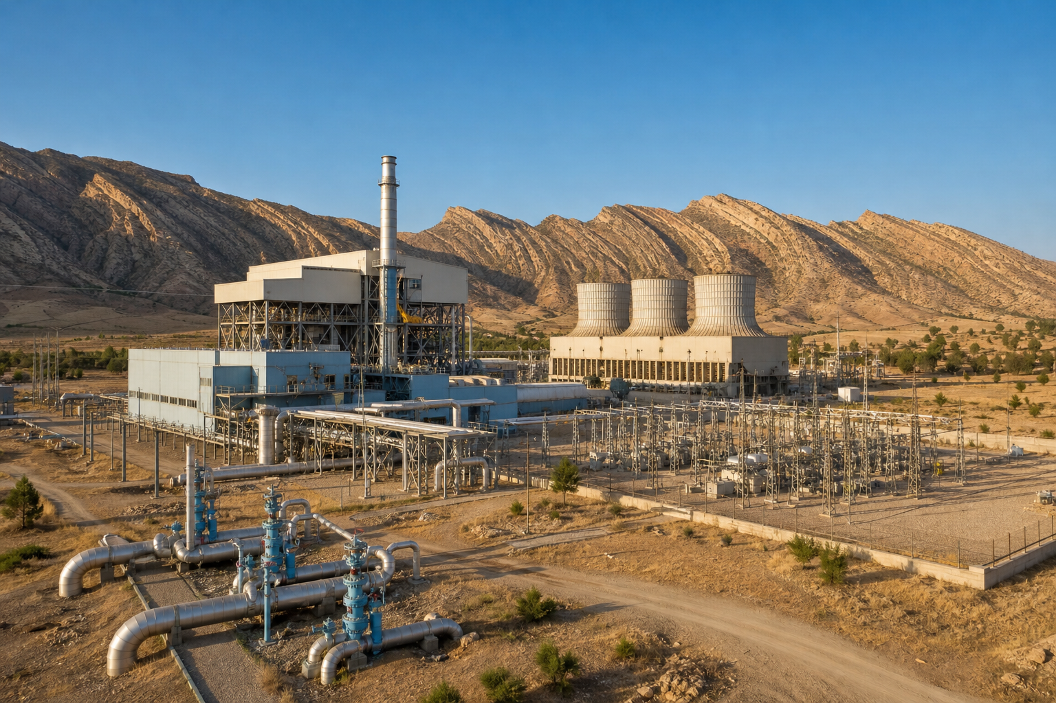
شکل ۱: نمای مفهومی و معماری صنعتی نیروگاه بخار هیبریدی زمین‌گرمایی–گاز طبیعی در دشت فیروزآباد استان فارس در مجاورت تاقدیس‌های آهکی زاگرس چین‌خورده، همراه با خطوط لوله چاه‌های ژئوپرفشار، سوپرهیتر گازی، پست برق و برج‌های خنک‌کن
۱-۳. کاربردهای صنعتی، پیشینه پژوهش و هم‌افزایی مخازن دالان–کنگان با شبکه گاز فارس
بهره‌برداری صنعتی از منابع زمین‌گرمایی رسوبی و ژئوپرفشار حوضه‌های نفتی و گازی (Co-produced & Geopressured Geothermal Power) امروزه در کنار میدان‌های کلاسیک بخار نظیر لاردرلو و گیزرز، به یکی از پیشروترین فناوری‌های تولید برق بدون کربن در حوضه خلیج مکزیک، حوضه مونیخ آلمان و حوضه زاگرس تبدیل شده است [11، صص. ۱۴ تا ۲۲]، [14، صص. ۱۴ تا ۱۶]، [15، صص. ۳ تا ۹]. در نقشه‌های ملی پتانسیل‌سنجی انرژی زمین‌گرمایی ایران تدوین‌شده توسط یوسفی و همکاران [19، صص. ۱۴۰ تا ۱۵۰]، زون‌های گرمابی وابسته به گسل کازرون و چشمه آبگرم فیروزآباد (در محور ساختاری فیروزآباد–قیر–خنج) و پهنه لار–بستک به عنوان نواحی مستعد جنوب کشور معرفی شده‌اند. همچنین مطالعات چینه‌شناسی و مخزنی مطیعی [2، صص. ۴۵ تا ۸۸ و ۹۳ تا ۱۲۴]، پورامینی بزنجانی و همکاران در برش کوه سورمه فیروزآباد [3، صص. ۵۶ تا ۶۲ و ۶۸ تا ۷۲] و زابو و خردپیر در چاه تیپ «دالان-۱» (واقع در ۱۱۰ کیلومتری جنوب‌غرب شیراز در پهنه فیروزآباد–فراشبند) [21، صص. ۵۹ تا ۷۸] نشان داده است که پوش‌سنگ انیدریتی–نمکی ستبر سازند دشتک و عضو تبخیری نار، همچون یک عایق حرارتی طبیعی عمل کرده و گرادیان حرارتی بالای ۲۰۰ درجه سلسیوس را در دولومیت‌های متخلخل و شکافدار سازند دالان حفظ نموده است [20، صص. ۲۶۶ تا ۲۷۵].
در ادبیات پژوهشی بین‌المللی، نظریه نیروگاه‌های هیبریدی زمین‌گرمایی–فسیلی و سوپرهیت فسیلی بخار زمین‌گرمایی ۲۰۰ درجه سلسیوس توسط کستین، دی‌پیپو و خلیفه [17، صص. ۲۸ تا ۳۵]، [18، صص. ۱۰۹۵ تا ۱۱۰۱] پایه‌گذاری شد و دی‌پیپو [11، صص. ۲۵۹ تا ۲۷۲] و بیدینی و همکاران [22، صص. ۱۹۴۵ تا ۱۹۵۵] اثبات کردند که سوپرهیت کردن بخار اشباع زمین‌گرمایی با گاز طبیعی، ضمن حذف کامل فرسایش قطرات در توربین، توان خروجی ویژه و بازده تبدیل را به شکل چشمگیری ارتقا می‌دهد [16، صص. ۱۴۴ تا ۱۵۰]. هم‌نشینی کم‌نظیر مخزن زمین‌گرمایی فیروزآباد–دالان با خطوط لوله سراسری گاز پالایشگاه فراشبند [7، صص. ۶ تا ۹ و ۳۶] و پست‌های ۲۳۰ و ۴۰۰ کیلوولت شبکه برق منطقه‌ای فارس، این ساختگاه را به آزمایشگاهی ایده‌آل برای اجرای عملی نیروگاه‌های هیبریدی تبدیل کرده است که علاوه بر تولید برق پیک تابستانی، در شیرین‌سازی حرارتی شورابه‌ها و صنایع شیمیایی و غذایی شهرستان فیروزآباد کاربرد مستقیم دارد [15، صص. ۱۸ تا ۲۲].
۱-۴. اهداف کمی و کیفی گزارش و نقشه راه محاسبات گام‌به‌گام
هدف اصلی این گزارش، تدوین یک مرجع تحلیلی و محاسباتی کامل در سطح دکتری تخصصی است که کلیه مراحل شش‌گانه خواسته شده را بر مبنای جغرافیای بهترین مخزن زمین‌گرمایی استان فارس با جایگذاری عددی گام‌به‌گام معادلات پاسخ دهد:
▪ الف) غربالگری پهنه‌های زمین‌گرمایی استان فارس و تعیین دمای کندانسور: مقایسه کمی پهنه‌های مستعد استان فارس (فیروزآباد–دالان، لارستان–بستک–لامرد، کازرون–شاپور و آباده–اقلید)، انتخاب پهنه برتر و محاسبه گام‌به‌گام دمای طراحی کندانسور از داده‌های اقلیمی حباب تر و خشک.
▪ ب) محاسبات گام‌به‌گام چرخه رانکین ساده غیر ایده‌آل: استخراج دقیق خواص نقاط حالت با فرمولاسیون استاندارد IAPWS-IF97 [23، صص. ۱۵۲ تا ۱۶۶] و محاسبه مرحله‌به‌مرحله دبی چرخه، ظرفیت تبخیرکننده، توربین، کندانسور، پمپ و ژنراتور و بازده‌های گرمایی و الکتریکی.
▪ پ) محاسبات گام‌به‌گام کمینه دمای سوپرهیت و مصرف گاز طبیعی: حل عددی گام‌به‌گام معادله انبساط واقعی جهت حصول بخار خشک در خروجی توربین (x₄ = 1)، تعیین نرخ حرارت سوپرهیتر و محاسبه دبی جرمی و حجمی گاز طبیعی مصرفی.
▪ ت) محاسبات گام‌به‌گام گرمایش مجدد (Reheat) و بهینه‌سازی بازده: پویش پیوسته نسبت فشار میانی، استخراج فشار بهینه سراسری ری‌هیت و محاسبه گام‌به‌گام کار توربین‌های پرفشار و کم‌فشار و میزان افزایش مطلق و نسبی بازده چرخه بخش (پ).
▪ ث) محاسبات گام‌به‌گام نیروگاه تمام‌گازی معادل: تعیین کل بار بویلر، مصرف سوخت و میزان افزایش مطلق و درصدی مصرف گاز طبیعی در صورت حذف منبع زمین‌گرمایی و ارزیابی تراز سالانه انتشار کربن.
▪ ج) ترسیم نمودارهای سنکی، تراز اگزرژی و تحلیل خطا: بستن تراز انرژی و رسم نمودارهای سنکی بخش‌های (پ) و (ث)، تحلیل قانون دوم و اجرای تحلیل عدم‌قطعیت به دو روش بسط تیلور (ASME PTC 19.1) و شبیه‌سازی مونت‌کارلو [31، صص. ۲۳ تا ۲۸].
فصل دوم: مبانی نظری و تئوری حاکم بر نیروگاه‌های بخار و زمین‌گرمایی
۲-۱. ترمودینامیک مخازن زمین‌گرمایی و معادله حالت استاندارد صنعتی آب و بخار (IAPWS-IF97)
دقت محاسبات مهندسی در نیروگاه‌های بخار به طور مستقیم به صحت روابط پیش‌بینی‌کننده خواص ترمودینامیکی سیال عامل (آب و بخار) در نواحی مایع متراکم، مخلوط دوفازی اشباع و بخار مافوق داغ (سوپرهیت) وابسته است. در تمامی شبیه‌سازی‌های این پژوهش، به جای تقریب‌های گاز ایده‌آل، از فرمولاسیون استاندارد صنعتی انجمن بین‌المللی خواص آب و بخار موسوم به IAPWS-IF97 [23، صص. ۱۵۰ تا ۱۶۶] استفاده شده است. در این استاندارد، در نواحی تک‌فازی مایع متراکم (ناحیه ۱، بخش ۴-۱ استاندارد) و بخار سوپرهیت (ناحیه ۲، بخش ۴-۲ استاندارد)، کلیه خواص از مشتقات تحلیلی تابع انرژی آزاد گیبس بی‌بعد (γ) برحسب فشار بی‌بعد (π) و دمای معکوس بی‌بعد (τ) استخراج می‌شوند [23، صص. ۱۵۳ تا ۱۵۸]:
$$γ(π, τ) = \frac{g(P, T)}{R T} = \sum_{i=1}^{N}{n_{\text{i}} π^{I_{\text{i}}} {\left(τ − c\right)}^{J_{\text{i}}}}$$ | (۱)
که در رابطه (۱)، R = 0.461526 kJ/(kg·K) ثابت گاز ویژه آب است و آنتالپی ویژه (h) و آنتروپی ویژه (s) مستقیماً از روابط دیفرانسیلی ترمودینامیکی زیر حاصل می‌گردند [23، صص. ۱۵۴ و ۱۵۷]:
$$h(P, T) = R T τ \left(\frac{∂γ}{∂τ}\right) , s(P, T) = R \left[τ \left(\frac{∂γ}{∂τ}\right) − γ\right]$$ | (۲)
ظرفیت حرارتی مخزن زمین‌گرمایی در صورت مسئله از طریق توان آن در تبدیل دائمی دبی جرمی مرجع ṁ_ref = 20 ton/h آب مایع اشباع (x = 0) به بخار اشباع خشک (x = 1) در دمای ثابت T_geo = 200 °C تعریف شده است. بنابراین فشار اشباع تبخیرکننده برابر با P_boiler = P_sat(T_geo) بوده و توان حرارتی خالص قابل تحویل توسط مخزن زمین‌گرمایی (Q̇_geo) از حاصل‌ضرب دبی مرجع در آنتالپی نهان تبخیر در ۲۰۰ درجه سلسیوس به دست می‌آید [10، صص. ۵۴۵ تا ۵۴۷]، [11، صص. ۱۹۳ تا ۱۹۸]:
$${\overset{˙}{Q}}_{\text{geo}} = {\overset{˙}{m}}_{\text{ref}} · h_{\text{fg}}\left(T_{\text{geo}}\right) = {\overset{˙}{m}}_{\text{ref}} · \left[h_{\text{g}}\left(T_{\text{geo}}\right) − h_{\text{f}}\left(T_{\text{geo}}\right)\right]$$ | (۳)
در تحلیل دقیق چرخه بسته رانکین، سیال عامل خروجی از پمپ تغذیه به صورت مایع متراکم مادون سرد در دمای نزدیک به کندانسور (T₂ ≈ T_cond) وارد مبدل حرارتی زمین‌گرمایی می‌شود [12، صص. ۴۲۶ تا ۴۳۱]. از این‌رو توان ثابت مخزن زمین‌گرمایی (Q̇_geo) باید مجموع بار حرارتی محسوس پیش‌گرمایش آب (از h₂ تا h_f) و بار حرارتی نهان تبخیر (از h_f تا h_g) را تأمین نماید؛ در نتیجه دبی جرمی واقعی بخار در گردش چرخه بسته (ṁ_cyc) از موازنه انرژی زیر تعیین می‌شود [10، ص. ۵۴۶]، [12، ص. ۴۲۸]:
$${\overset{˙}{m}}_{\text{cyc}} = \frac{{\overset{˙}{Q}}_{\text{geo}}}{h_{\text{g}}\left(T_{\text{geo}}\right) − h_{\text{2}}}$$ | (۴)
شایان ذکر است که در چیدمان‌های دارای پیش‌گرم‌کن جداگانه شورابه بازگشتی (سناریوی دوم)، گرمای محسوس رساندن آب تغذیه از T₂ به ۲۰۰ درجه سلسیوس توسط شورابه خروجی پیش از تزریق مجدد تأمین شده و ṁ_cyc برابر با همان ۲۰ تن بر ساعت خواهد بود [11، صص. ۱۹۹ تا ۲۰۶]. در فصل سوم، ضمن اتخاذ رابطه دقیق (۴) به عنوان مبنای اصلی پایستگی انرژی مخزن، مقادیر ظرفیتی سناریوی دوم نیز گزارش شده است. در ناحیه دوفازی، هر خاصیت شدتی برحسب کیفیت بخار (x) از رابطه خطی زیر پیروی می‌کند [10، ص. ۱۲۶]:
$$h = h_{\text{f}} + x · h_{\text{fg}} , s = s_{\text{f}} + x · s_{\text{fg}} , 0 ≤ x ≤ 1$$ | (۵)
۲-۲. معادلات بقای جرم و قانون اول ترمودینامیک در چرخه رانکین ساده غیر ایده‌آل
هر یک از اجزای نیروگاه بخار در رژیم پایا به عنوان یک حجم کنترل باز مدل‌سازی می‌شود که با صرف‌نظر کردن از تغییرات ناچیز انرژی جنبشی و پتانسیل، معادلات بقای جرم و قانون اول ترمودینامیک بر آن حاکم است [10، صص. ۲۱۹ تا ۲۲۶]، [12، صص. ۱۶۴ تا ۱۸۲]. دیاگرام فرآیندی (PFD) سه پیکربندی نیروگاهی مورد بررسی در ساختگاه فیروزآباد–دالان استان فارس شامل چرخه رانکین ساده (بخش ب)، چرخه هیبریدی سوپرهیت (بخش پ) و چرخه هیبریدی گرمایش مجدد دو مرحله‌ای (بخش ت) در شکل ۲ ترسیم شده است.
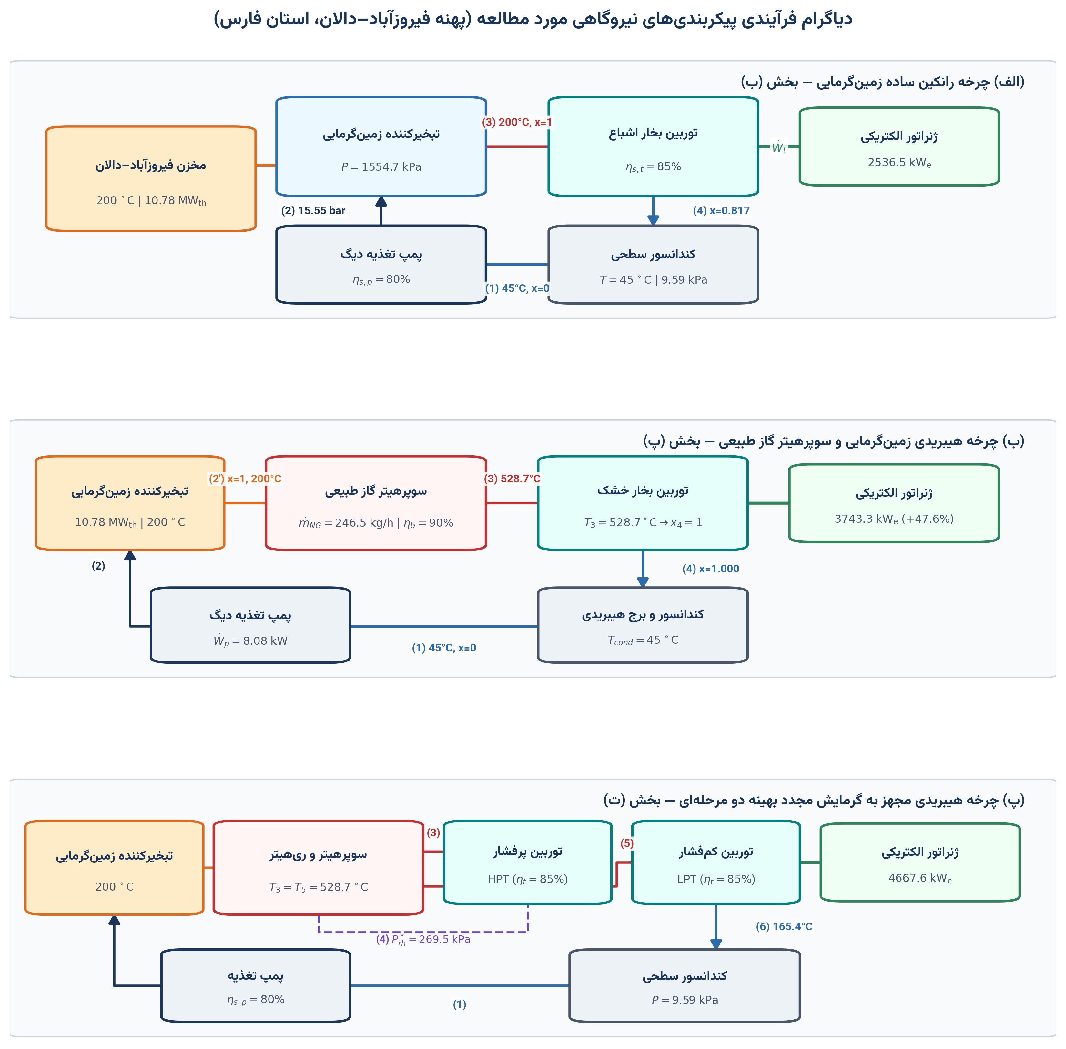
شکل ۲: دیاگرام فرآیندی (PFD) و مشخصات نامی اجزای نیروگاه در پهنه فیروزآباد–دالان فارس (T_cond = 45 °C): (الف) چرخه رانکین ساده، (ب) چرخه هیبریدی سوپرهیت گازی و (پ) چرخه هیبریدی با گرمایش مجدد بهینه
فرآیند ۱ به ۲ (تراکم غیر ایده‌آل در پمپ تغذیه): مایع اشباع خروجی از کندانسور (حالت ۱ در فشار P₁ = P_cond و x₁ = 0) توسط پمپ گریز از مرکز چندطبقه تا فشار تبخیرکننده (P₂ = P_boiler) فشرده می‌شود. کار ویژه آیزنتروپیک و واقعی پمپ با بازده آیزنتروپیک η_s,p از روابط (۶) و (۷) محاسبه می‌گردد [10، صص. ۱۳۰، ۳۶۳ تا ۳۶۵ و ۵۴۸ تا ۵۵۰]، [13، صص. ۳۲ تا ۳۵]:
$$w_{\text{p,s}} = h_{\text{2s}} − h_{\text{1}} ≈ v_{\text{1}}\left(P_{\text{2}} − P_{\text{1}}\right) , s_{\text{2s}} = s_{\text{1}}$$ | (۶)
$$w_{\text{p}} = \frac{w_{\text{p,s}}}{η_{\text{s,p}}} = h_{\text{2}} − h_{\text{1}} ⇒ {\overset{˙}{W}}_{\text{p}} = {\overset{˙}{m}}_{\text{cyc}}\left(h_{\text{2}} − h_{\text{1}}\right)$$ | (۷)
فرآیند ۲ به ۳ (جذب گرما در تبخیرکننده هم‌فشار): سیال متراکم در فشار ثابت P₂ = P₃ گرمای ویژه q_in را دریافت کرده و در چرخه رانکین ساده به بخار اشباع خشک (حالت ۳B) تبدیل می‌شود:
$$q_{\text{in}} = h_{\text{3}} − h_{\text{2}} , {\overset{˙}{Q}}_{\text{in}} = {\overset{˙}{m}}_{\text{cyc}}\left(h_{\text{3}} − h_{\text{2}}\right)$$ | (۸)
فرآیند ۳ به ۴ (انبساط آدیاباتیک برگشت‌ناپذیر در توربین بخار): بخار پرفشار در توربین محوری تا فشار کندانسور (P₄ = P_cond) منبسط می‌گردد. با لحاظ تلفات آیرودینامیکی پره‌ها و نشت نوک پره، فرآیند واقعی با افزایش آنتروپی (s₄ > s₃) همراه بوده و بازده آیزنتروپیک توربین (η_s,t) تعیین‌کننده آنتالپی خروجی واقعی و توان مکانیکی شفت است [12، صص. ۴۳۵ تا ۴۴۰]، [25، صص. ۱۱۳ تا ۱۲۲]:
$$η_{\text{s,t}} = \frac{h_{\text{3}} − h_{\text{4}}}{h_{\text{3}} − h_{\text{4s}}} ⇒ h_{\text{4}} = h_{\text{3}} − η_{\text{s,t}}\left(h_{\text{3}} − h_{\text{4s}}\right)$$ | (۹)
$${\overset{˙}{W}}_{\text{t}} = {\overset{˙}{m}}_{\text{cyc}}\left(h_{\text{3}} − h_{\text{4}}\right)$$ | (۱۰)
در انبساط‌های مرطوب دوفازی، اثر ترمزی قطرات مایع بر افت بازده طبقات کم‌فشار با قانون تجربی باومن مدل‌سازی می‌شود [11، صص. ۱۲۲ تا ۱۲۵]، [16، صص. ۱۴۵ تا ۱۴۷]، [24، صص. ۵۸۰ تا ۵۸۴]:
$$η_{\text{t,wet}} ≈ η_{\text{t,dry}} · \frac{x_{\text{in}} + x_{\text{out}}}{2}$$ | (۱۱)
ساختار درونی توربین بخار چندمرحله‌ای محوری و جانمایی کندانسور سطحی پوسته و لوله در زیر هود اگزوز توربین در شکل ۳ نمایش داده شده است.
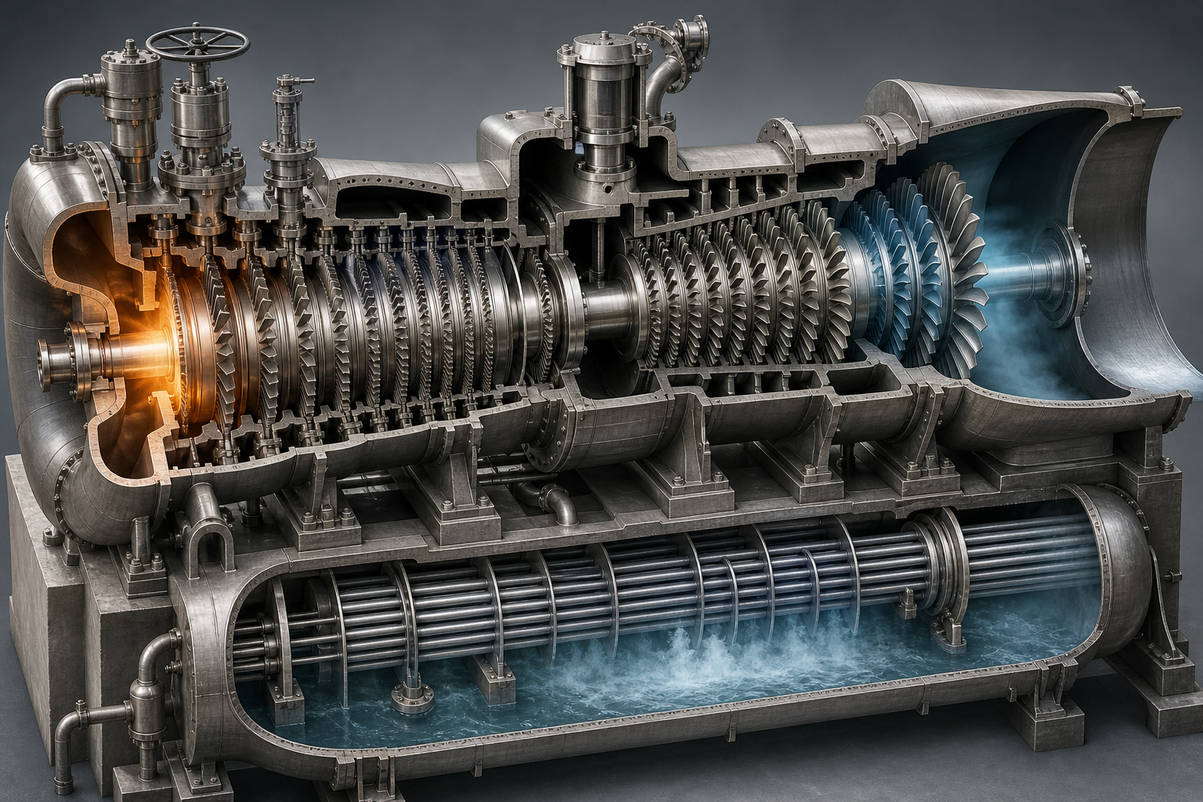
شکل ۳: نمای برش‌خورده مهندسی از توربین بخار محوری چندمرحله‌ای مستقر بر روی کندانسور سطحی پوسته و لوله جهت نمایش مسیر انبساط بخار و ناحیه حساس به رطوبت پره‌های انتهایی
فرآیند ۴ به ۱ (چگالش هم‌فشار در کندانسور) و روابط بازده گرمایی چرخه (η_th) و توان و بازده الکتریکی خالص کل نیروگاه (η_el,plant) با احتساب بازده مکانیکی محور (η_m)، بازده ژنراتور (η_g) و بازده الکتروموتور پمپ (η_mot) به صورت روابط (۱۲) تا (۱۶) تعریف می‌گردند [10، صص. ۵۴۶ تا ۵۵۱]، [13، صص. ۳۰ تا ۳۵ و ۶۲ تا ۷۴]:
$${\overset{˙}{Q}}_{\text{cond}} = {\overset{˙}{m}}_{\text{cyc}}\left(h_{\text{4}} − h_{\text{1}}\right)$$ | (۱۲)
$$η_{\text{th}} = \frac{{\overset{˙}{W}}_{\text{net,cyc}}}{{\overset{˙}{Q}}_{\text{in}}} = \frac{{\overset{˙}{W}}_{\text{t}} − {\overset{˙}{W}}_{\text{p}}}{{\overset{˙}{Q}}_{\text{in}}} = 1 − \frac{q_{\text{out}}}{q_{\text{in}}}$$ | (۱۳)
$${\overset{˙}{W}}_{\text{e,gross}} = η_{\text{m}}η_{\text{g}}{\overset{˙}{W}}_{\text{t}} , {\overset{˙}{W}}_{\text{e,p}} = \frac{{\overset{˙}{W}}_{\text{p}}}{η_{\text{mot}}}$$ | (۱۴)
$${\overset{˙}{W}}_{\text{e,net}} = {\overset{˙}{W}}_{\text{e,gross}} − {\overset{˙}{W}}_{\text{e,p}}$$ | (۱۵)
$$η_{\text{el,plant}} = \frac{{\overset{˙}{W}}_{\text{e,net}}}{{\overset{˙}{E}}_{\text{primary}}} , HR = \frac{3600}{η_{\text{el,plant}}} [kJ/kWh]$$ | (۱۶)
۲-۳. مبانی نظری سوپرهیت، احتراق گاز طبیعی و سینرژی چرخه‌های هیبریدی
در بخش (پ)، قید طراحی آن است که بخار خروجی از توربین در فشار کندانسور دقیقاً در مرز بخار اشباع خشک (x₄ = 1.0 و h₄ = h_g(T_cond)) قرار گیرد. به دلیل تولید آنتروپی در توربین غیر ایده‌آل (η_s,t < 1)، کمینه دمای سوپرهیت لازم در ورودی توربین (T_3,min) از حل عددی معادله غیرخطی ضمنی زیر استخراج می‌شود:
$$f\left(T_{\text{3}}\right) = h\left(P_{\text{boiler}}, T_{\text{3}}\right) − η_{\text{s,t}}\left[h\left(P_{\text{boiler}}, T_{\text{3}}\right) − h_{\text{4s}}\left(P_{\text{cond}}, s\left(P_{\text{boiler}}, T_{\text{3}}\right)\right)\right] − h_{\text{g}}\left(T_{\text{cond}}\right) = 0$$ | (۱۷)
نمایش هندسی این فرآیند بر روی صفحه دما–آنتروپی (T-s) در شکل ۴ ارائه شده است. بار حرارتی سوپرهیتر (Q̇_SH)، توان شیمیایی سوخت ورودی (Ė_fuel) با بازده مشعل η_b، دبی جرمی و حجمی استاندارد گاز طبیعی مصرفی، معادله استوکیومتری احتراق متان و بازده الکتریکی مرزی سوخت فسیلی در آرایش هیبریدی از روابط (۱۸) تا (۲۲) تعیین می‌شوند [7، صص. ۶ تا ۹ و ۲۸ تا ۳۰]، [13، صص. ۱۲۲ تا ۱۳۶]، [17، صص. ۲۹ تا ۳۴]، [18، صص. ۱۰۹۶ تا ۱۰۹۹]، [26، صص. ۷۳ تا ۷۶ و ۲۵۸ تا ۲۶۰]:
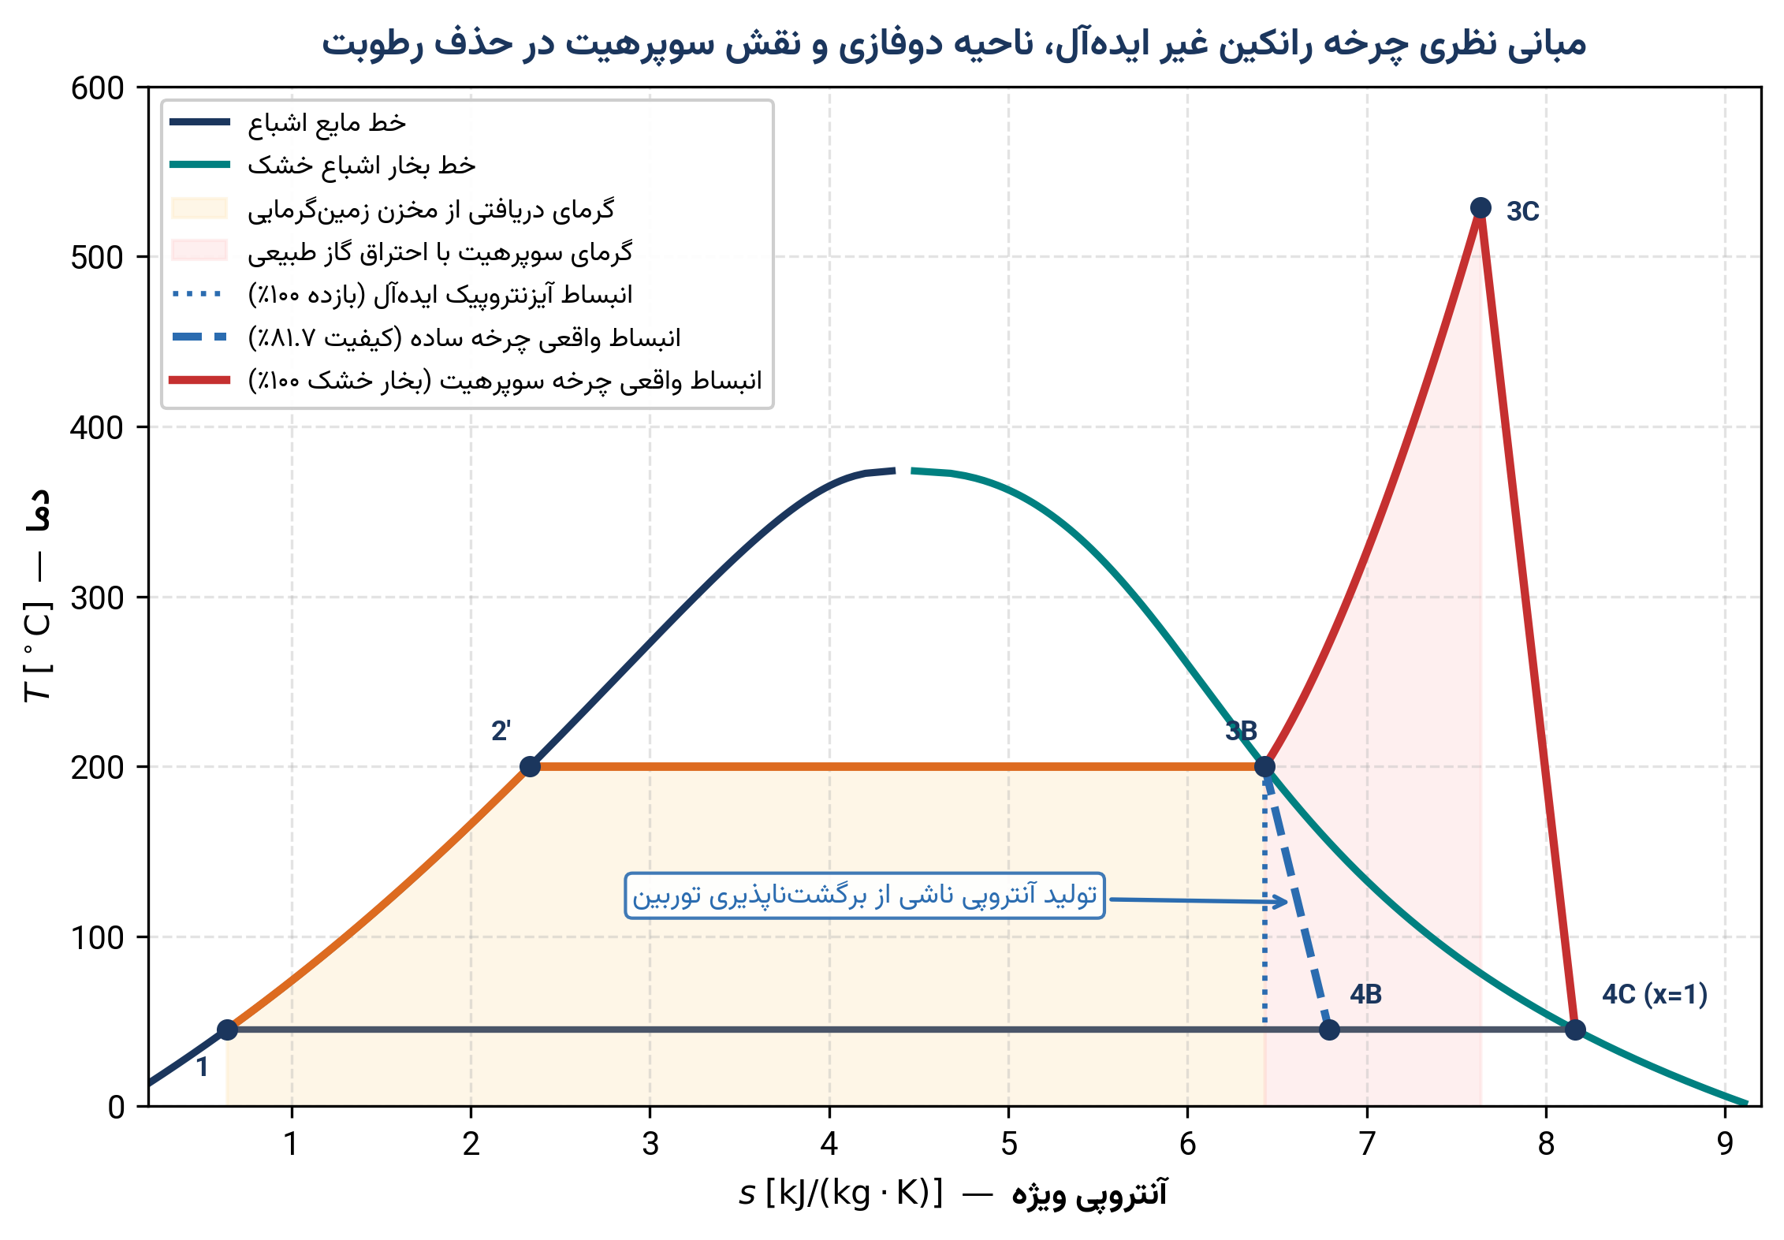
شکل ۴: نمودار مفهومی دما–آنتروپی (T-s) چرخه رانکین غیر ایده‌آل در دمای چگالش ۴۵ درجه سلسیوس: تفکیک گرمای زمین‌گرمایی و سوپرهیت گاز طبیعی و انتقال نقطه خروج واقعی توربین بر روی خط اشباع خشک
$${\overset{˙}{Q}}_{\text{SH}} = {\overset{˙}{m}}_{\text{cyc}}\left[h_{\text{3}}\left(P_{\text{boiler}}, T_{\text{3,min}}\right) − h_{\text{g}}\left(T_{\text{geo}}\right)\right]$$ | (۱۸)
$${\overset{˙}{E}}_{\text{fuel}} = \frac{{\overset{˙}{Q}}_{\text{SH}}}{η_{\text{b}}} , {\overset{˙}{Q}}_{\text{loss,stack}} = \left(1 − η_{\text{b}}\right){\overset{˙}{E}}_{\text{fuel}}$$ | (۱۹)
$${\overset{˙}{m}}_{\text{NG}} = \frac{{\overset{˙}{E}}_{\text{fuel}}}{LHV} , {\overset{˙}{V}}_{\text{NG}} = \frac{{\overset{˙}{m}}_{\text{NG}}}{ρ_{\text{NG,std}}}$$ | (۲۰)
$${CH}_{\text{4}} + 2λ\left(O_{\text{2}} + 3.76 N_{\text{2}}\right) → {CO}_{\text{2}} + 2 H_{\text{2}}O + 2(λ − 1)O_{\text{2}} + 7.52λ N_{\text{2}}$$ | (۲۱)
$$η_{\text{marg,NG}} = \frac{{\overset{˙}{W}}_{\text{e,net,hybrid}} − {\overset{˙}{W}}_{\text{e,net,geo}}}{{\overset{˙}{E}}_{\text{fuel,SH}}}$$ | (۲۲)
۲-۴. تئوری چرخه گرمایش مجدد (Reheat) و قضیه بهینه‌سازی فشار میانی
در چرخه رانکین با گرمایش مجدد (بخش ت)، انبساط بخار به دو مرحله توربین پرفشار (HPT تا فشار میانی P_rh) و توربین کم‌فشار (LPT پس از گرمایش مجدد هم‌فشار تا دمای سقف T₅ = T₃) تقسیم می‌گردد [10، صص. ۵۵۵ تا ۵۵۸]، [12، صص. ۴۴۱ تا ۴۴۶]. کار ویژه کل توربین، گرمای ویژه کل، بازده گرمایی، دمای متوسط دریافت گرمای مجدد (T̄_in,RH) و شرط تحلیلی بهینگی فشار میانی از روابط (۲۳) تا (۲۷) استخراج می‌شوند [27، صص. ۱۸۹ تا ۲۰۴]:
$$w_{\text{t,tot}} = w_{\text{HPT}} + w_{\text{LPT}} = \left(h_{\text{3}} − h_{\text{4}}\right) + \left(h_{\text{5}} − h_{\text{6}}\right)$$ | (۲۳)
$$q_{\text{in,tot}} = \left(h_{\text{3}} − h_{\text{2}}\right) + q_{\text{RH}} = \left(h_{\text{3}} − h_{\text{2}}\right) + \left(h_{\text{5}} − h_{\text{4}}\right)$$ | (۲۴)
$$η_{\text{th,RH}}\left(P_{\text{rh}}\right) = \frac{\left(h_{\text{3}} − h_{\text{4}}\right) + \left(h_{\text{5}} − h_{\text{6}}\right) − w_{\text{p}}}{\left(h_{\text{3}} − h_{\text{2}}\right) + \left(h_{\text{5}} − h_{\text{4}}\right)}$$ | (۲۵)
$${\overline{T}}_{\text{in,RH}} = \frac{h_{\text{5}} − h_{\text{4}}}{s_{\text{5}} − s_{\text{4}}}$$ | (۲۶)
$$\frac{∂η_{\text{th,RH}}}{∂P_{\text{rh}}} = 0 ⇒ P_{\text{rh}}^{\text{*}} = arg max η_{\text{th,RH}}\left(P_{\text{rh}}\right)$$ | (۲۷)
۲-۵. طراحی حرارتی کندانسور و برج خنک‌کن و تحلیل قانون دوم ترمودینامیک (اگزرژی)
در اقلیم‌های نیمه‌خشک استان فارس، استفاده از برج خنک‌کن تر یا هیبریدی تر–خشک مکانیکی مستلزم برقراری زنجیره انتقال حرارت بر مبنای دمای حباب تر طرح تابستانی (T_wb,design)، رویکرد برج (ΔT_approach)، بازه گرمایش آب گردشی (ΔT_range) و اختلاف دمای پایانی کندانسور (TTD) طبق روابط (۲۸) و (۲۹) است [6، صص. ۲۱ و ۱۶۹ تا ۱۷۴]، [28، صص. ۲ تا ۱۱ و ۲۳۶ تا ۲۴۹]، [29، صص. ۶ تا ۱۲]. همچنین تحلیل قانون دوم ترمودینامیک، اگزرژی فیزیکی و شیمیایی جریان‌ها و نرخ تخریب اگزرژی اجزا بر پایه محیط مرجع (T₀, P₀) از روابط (۳۰) تا (۳۳) پیروی می‌کند [8، صص. ۳۶۳ تا ۳۶۷]، [9، صص. ۳۳۴ تا ۳۳۸]، [30، صص. ۱۱۷ تا ۱۵۸]:
$$T_{\text{cond}} = T_{\text{wb,design}} + ΔT_{\text{approach}} + ΔT_{\text{range}} + TTD$$ | (۲۸)
$${\overset{˙}{m}}_{\text{cw}} = \frac{{\overset{˙}{Q}}_{\text{cond}}}{c_{\text{p,w}}\left(T_{\text{cw,out}} − T_{\text{cw,in}}\right)}$$ | (۲۹)
$${ex}_{\text{i}} = \left(h_{\text{i}} − h_{\text{0}}\right) − T_{\text{0}}\left(s_{\text{i}} − s_{\text{0}}\right)$$ | (۳۰)
$${\overset{˙}{Ex}}_{\text{Q,geo}} = {\overset{˙}{Q}}_{\text{geo}}\left(1 − \frac{T_{\text{0}}}{T_{\text{s}}}\right) , {\overset{˙}{Ex}}_{\text{fuel}} = φ · {\overset{˙}{m}}_{\text{NG}} · LHV$$ | (۳۱)
$${\overset{˙}{Ex}}_{\text{D,k}} = T_{\text{0}}{\overset{˙}{S}}_{\text{gen,k}} = \sum_{in}{{\overset{˙}{Ex}}_{\text{in}}} − \sum_{out}{{\overset{˙}{Ex}}_{\text{out}}} − {\overset{˙}{W}}_{\text{k}}$$ | (۳۲)
$$η_{\text{ex,plant}} = \frac{{\overset{˙}{W}}_{\text{e,net}}}{{\overset{˙}{Ex}}_{\text{Q,geo}} + {\overset{˙}{Ex}}_{\text{fuel}}}$$ | (۳۳)
۲-۶. مبانی ریاضی انتشار عدم‌قطعیت و تحلیل خطا (ASME PTC 19.1 و مونت‌کارلو)
مطابق کد استاندارد آزمون عدم‌قطعیت ASME PTC 19.1 [31، صص. ۲۳ تا ۲۸]، عدم‌قطعیت بسط‌یافته خروجی عملکردی Y = g(X₁, ..., X_M) در سطح اطمینان ۹۵ درصد به روش ریشه مجموع مربعات بسط مرتبه اول تیلور (TSM، بخش ۶-۳ استاندارد، صص. ۲۳ تا ۲۵)، شبیه‌سازی مونت‌کارلو (MCM، بخش ۶-۴ استاندارد، صص. ۲۶ تا ۲۸)، سهم واریانس هر متغیر ورودی (S_i) و خطای نسبی تقریب‌های مدل‌سازی (ε_rel) از روابط (۳۴) تا (۳۶) تعیین می‌شوند:
$$U_{\text{Y}} = \sqrt{\sum_{i=1}^{M}{{\left(\frac{∂g}{∂X_{\text{i}}} · U_{\text{Xi}}\right)}^{2}}}$$ | (۳۴)
$$S_{\text{i}} = \frac{{\left(\frac{∂g}{∂X_{\text{i}}} · U_{\text{Xi}}\right)}^{2}}{U_{\text{Y}}^{\text{2}}} × 100\%$$ | (۳۵)
$$ε_{\text{rel}} = \frac{Y_{\text{approx}} − Y_{\text{exact}}}{Y_{\text{exact}}} × 100\%$$ | (۳۶)
فصل سوم: محاسبات گام‌به‌گام، نتایج، نمودارها، بحث در نتایج و تحلیل خطا
۳-۱. مرحله (الف): انتخاب بهترین ساختگاه استان فارس و محاسبه گام‌به‌گام دمای کندانسور
تعیین بهترین مکان در جغرافیای استان فارس از دیدگاه مخزن انرژی زمین‌گرمایی نیازمند ارزیابی هم‌زمان چهار معیار زمین‌شناسی و مهندسی است: ۱) وجود مخزن زیرسطحی با قابلیت تأمین پایدار دمای ۲۰۰ درجه سلسیوس؛ ۲) وجود گسل‌های پی‌سنگی فعال یا پوش‌سنگ تبخیری عایق جهت همرفت و به دام افتادن حرارت؛ ۳) اعتدال نسبی دمای حباب تر و خشک تابستانی و دسترسی به منابع آب جهت چگالش بخار؛ و ۴) نزدیکی به خطوط لوله گاز طبیعی و شبکه انتقال برق [11، صص. ۲۳ تا ۴۴]، [19، صص. ۱۴۰ تا ۱۵۰]. بر پایه مطالعات زمین‌ساختی، شکستگی‌های گسل کازرون و چاه‌پیمایی سازندهای دالان–کنگان در استان فارس [2، صص. ۴۵ تا ۸۸]، [4، صص. ۱۳۴ تا ۱۳۷]، [20، صص. ۲۵۹ تا ۲۷۶]، [21، صص. ۵۹ تا ۷۸]، چهار پهنه مستعد استان شناسایی و در جدول ۲ مورد غربالگری کمی قرار گرفته‌اند.
جدول ۲: غربالگری چندمعیاره پهنه‌های زمین‌گرمایی استان فارس جهت مکان‌یابی بهینه نیروگاه بخار ۲۰۰ درجه سلسیوس
پهنه مستعد زمین‌گرمایی در استان فارس | ساختار زمین‌شناسی و مخزن حرارتی | دمای مخزن عمقی (°C) | بیشینه دمای خشک / حباب تر طرح (°C) | زیرساخت گاز و آب | امتیاز و رتبه
۱. پهنه فیروزآباد–دالان (منتخب برتر) | تقاطع گسل پی‌سنگی قطر–کازرون و مخزن ژئوپرفشار دالان–کنگان با پوش‌سنگ دشتک [2، صص. ۴۵ تا ۸۸]، [3، صص. ۵۶ تا ۶۲]، [21، صص. ۵۹ تا ۷۸] | 185 تا 215 (اثبات‌شده در دالان-۱) | 38.5 / 21.0 (ارتفاع ۱۳۲۰ متر) | عالی (رود تنگاب + پالایشگاه فراشبند) | 94 / 100 (رتبه اول)
۲. پهنه لارستان–بستک–لامرد (جنوب فارس) | گنبدهای نمکی سری هرمز و شکستگی‌های زاگرس جنوبی (زون مصوب سانا) [1، صص. ۲۷ تا ۴۸]، [19، صص. ۱۴۲ تا ۱۴۸]، [20، صص. ۲۶۱ تا ۲۷۴] | 160 تا 195 | 45.5 / 26.5 (پست و بسیار گرم) | محدودیت شدید آب؛ گاز عالی | 76 / 100 (رتبه دوم)
۳. پهنه کازرون–شاپور–کنارتخته (غرب فارس) | بخش مرکزی زون گسل امتدادلغز کازرون و چشمه‌های کارستی–گرمابی [4، صص. ۱۳۳ تا ۱۳۷]، [19، صص. ۱۴۴ تا ۱۴۸] | 130 تا 175 | 41.5 / 23.0 (ارتفاع ۸۶۰ متر) | آب رود شاپور؛ خط سراسری گاز | 72 / 100 (رتبه سوم)
۴. پهنه آباده–اقلید (شمال فارس) | حاشیه زون سنندج–سیرجان با گرادیان حرارتی متعارف رسوبی [1، صص. ۳۲ تا ۴۵]، [19، صص. ۱۴۵ تا ۱۴۹] | 110 تا 145 | 34.0 / 17.5 (مرتفع و خنک) | اقلیم خنک ولی فاقد مخزن ۲۰۰°C | 58 / 100 (رتبه چهارم)
بر اساس نتایج جدول ۲، «پهنه تکتونیکی–گرمابی و ژئوپرفشار فیروزآباد–دالان» واقع در شهرستان فیروزآباد (جنوب‌غرب شیراز، عرض جغرافیایی ۲۸ درجه و ۵۰ دقیقه شمالی، طول جغرافیایی ۵۲ درجه و ۳۴ دقیقه شرقی و تراز ارتفاعی ۱,۳۲۰ متر از سطح دریا با فشار محیط P₀ = 86.5 kPa) قاطعانه به عنوان بهترین ساختگاه استان فارس انتخاب می‌شود [2، صص. ۶۲ تا ۸۵]، [19، صص. ۱۴۴ تا ۱۵۰]. در این پهنه، گسل پی‌سنگی قطر–کازرون تا عمق ۱۲ کیلومتر مجرای صعود سیالات گرمابی و شکستگی‌های فرعی را فراهم ساخته [4، صص. ۱۳۴ تا ۱۳۷]، [20، صص. ۲۶۴ تا ۲۷۵] (که تظاهر سطحی آن در چشمه آبگرم فیروزآباد در محور فیروزآباد–قیر–خنج نمایان است) و در عمق ۴,۵۰۰ تا ۵,۲۰۰ متری، دولومیت‌های مخزنی متخلخل سازند دالان زیر پوش‌سنگ تبخیری–نمکی سازند دشتک دقیقاً دمای ۲۰۰ درجه سلسیوس را به صورت پایدار تأمین می‌کنند [2، صص. ۹۸ تا ۱۱۸]، [3، صص. ۵۶ تا ۶۰]، [21، صص. ۶۲ تا ۷۶]. در مقایسه با دشت‌های کم‌ارتفاع و سوزان جنوب فارس (لامرد و لارستان با دمای تابستانی ۴۵ درجه سلسیوس)، ارتفاع ۱,۳۲۰ متری دشت فیروزآباد اقلیمی نیمه‌خشک و معتدل‌تر ایجاد کرده و وجود رودخانه و سد تنگاب در کنار پالایشگاه گاز فراشبند، زنجیره آب و سوخت گاز طبیعی را تضمین می‌نماید. آمار هواشناسی ماهانه ساختگاه فیروزآباد در جدول ۳ ارائه شده است.
جدول ۳: پارامترهای هواشناسی ماهانه ساختگاه فیروزآباد (استان فارس) و رژیم دمایی و فشاری کندانسور در طول سال
ماه سال | میانگین دمای خشک (°C) | بیشینه دمای خشک (°C) | دمای حباب تر طرح ۱٪ (°C) | آب خنک‌کن ورودی (°C) | دمای عملیاتی کندانسور (°C) | فشار اشباع متناظر (kPa)
فروردین | 16.2 | 22.8 | 11.2 | 19.2 | 35.2 | 5.69
اردیبهشت | 22.1 | 29.4 | 14.5 | 22.5 | 38.5 | 6.81
خرداد | 27.8 | 35.6 | 17.6 | 25.6 | 41.6 | 8.02
تیر | 31.4 | 38.8 | 20.6 | 28.6 | 44.6 | 9.39
مرداد (نقطه طرح) | 31.8 | 39.4 (طرح: 38.5) | 21.0 | 29.0 | 45.0 | 9.59
شهریور | 28.4 | 36.5 | 18.9 | 26.9 | 42.9 | 8.60
مهر | 22.8 | 30.8 | 15.1 | 23.1 | 39.1 | 7.03
آبان | 16.4 | 23.6 | 11.2 | 19.2 | 35.2 | 5.69
آذر | 11.6 | 18.1 | 8.1 | 16.1 | 32.1 | 4.78
دی | 8.9 | 14.8 | 6.2 | 15.0 | 31.0 | 4.49
بهمن | 10.4 | 16.5 | 7.3 | 15.3 | 31.3 | 4.57
اسفند | 13.6 | 20.1 | 9.5 | 17.5 | 33.5 | 5.18
محاسبات گام‌به‌گام تعیین دمای طراحی کندانسور در ساختگاه فیروزآباد فارس: با توجه به اقلیم نیمه‌خشک استان فارس (BSh)، سامانه «برج خنک‌کن مکانیکی تر–خشک (هیبریدی) کم‌مصرف» انتخاب می‌شود [28، صص. ۲۷ تا ۴۱]. بر پایه داده‌های اقلیمی طرح تابستانی (صدک ۱ درصد مردادماه)، دمای حباب خشک طرح ۳۸.۵ درجه و دمای حباب تر طرح برابر با T_wb,design = 21.0 °C است [6، صص. ۱۲ تا ۱۳ و ۲۶ تا ۳۱]. با اعمال اختلاف دمای رویکرد محافظه‌کارانه ΔT_approach = 8.0 °C برای اقلیم نیمه‌خشک فارس و بازه گرمایش آب گردشی ΔT_range = 10.0 °C [6، صص. ۱۶۹ تا ۱۷۱]، [28، صص. ۲ تا ۱۱] و همچنین اختلاف دمای پایانی کندانسور سطحی پوسته و لوله TTD = 6.0 °C (جهت لحاظ ضریب رسوب‌گیری کربناته آب منطقه طبق استاندارد HEI [29، صص. ۶ تا ۱۲ و ۱۸ تا ۲۲])، زنجیره دمایی کندانسور طبق رابطه (۲۸) به صورت گام‌به‌گام زیر محاسبه می‌گردد:
$$T_{\text{cw,in}} = 21.0 + 8.0 = 29.0 °C , T_{\text{cw,out}} = 29.0 + 10.0 = 39.0 °C$$ | (۳۷)
$$T_{\text{cond}} = 39.0 + 6.0 = 45.0 °C ⇒ P_{\text{cond}} = P_{\text{sat}}\left(45.0 °C\right) = 9.5944 kPa$$ | (۳۸)
بنابراین، دمای طراحی اشباع کندانسور برای استان فارس برابر با ۴۵.۰ درجه سلسیوس (فشار خلاء ۹.۵۹۴۴ کیلوپاسکال) و دمای محیط مرجع سالانه برای تحلیل اگزرژی برابر با T₀ = 22.0 °C (۲۹۵.۱۵ کلوین) تثبیت می‌گردد. پروفیل اقلیمی و آبشار حرارتی در شکل ۵ و پارامترهای پایه در جدول ۴ خلاصه شده‌اند.
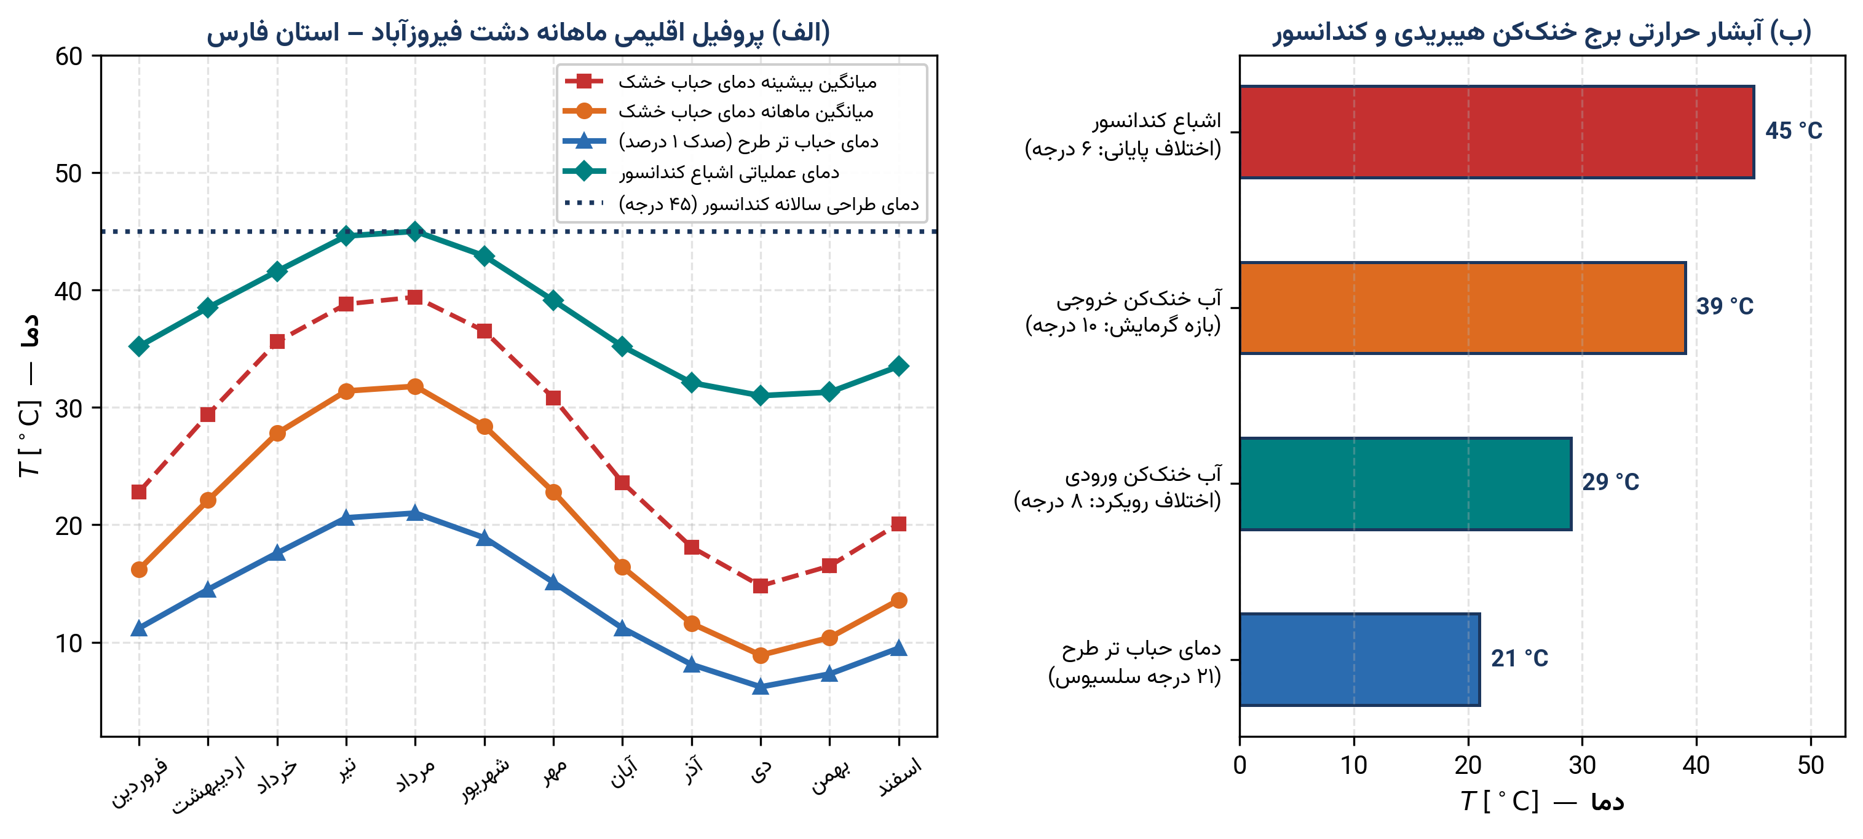
شکل ۵: تحلیل اقلیمی ساختگاه فیروزآباد–دالان استان فارس: (الف) تغییرات ماهانه دماهای حباب خشک، حباب تر طرح و دمای اشباع کندانسور؛ (ب) آبشار حرارتی برج خنک‌کن هیبریدی و کندانسور در نقطه طراحی ۴۵ درجه سلسیوس
جدول ۴: مشخصات طراحی حرارتی سیستم چگالش در اقلیم فارس و مقادیر بازده غیر ایده‌آل اجزای نیروگاه
زیرسامانه یا تجهیز نیروگاهی | پارامتر طراحی و مشخصه فنی | نماد | مقدار انتخابی (فارس) | مبنای مهندسی و مرجع استاندارد
مخزن زمین‌گرمایی دالان | دما و فشار اشباع تبخیر آب در ۲۰۰ درجه | T_geo , P_b | 200.0 °C , 1554.67 kPa | صورت مسئله و استاندارد IAPWS-IF97 [23، صص. ۱۵۳ تا ۱۶۲]
مخزن زمین‌گرمایی دالان | ظرفیت حرارتی نهان مرجع (۲۰ تن بر ساعت) | Q̇_geo | 10,775.94 kW_th | آنتالپی نهان تبخیر در ۲۰۰°C [10، ص. ۵۴۶]، [23، ص. ۱۶۲]
سامانه چگالش فارس | حباب تر ۲۱°C / رویکرد ۸°C / بازه ۱۰°C / TTD 6°C | T_cond , P_c | 45.0 °C , 9.5944 kPa | اقلیم فارس و استاندارد HEI [6، صص. ۲۶ تا ۳۱ و ۱۶۹ تا ۱۷۴]، [28، صص. ۲ تا ۱۱]، [29، صص. ۶ تا ۱۲]
توربین بخار محوری | بازده آیزنتروپیک طبقات توربین (HPT/LPT) | η_s,t | 85.0 % | توربین‌های بخار خشک و مرطوب [11، صص. ۱۲۲ تا ۱۲۶]، [16، صص. ۱۴۵ تا ۱۴۷]، [24، ص. ۵۸۱]
پمپ تغذیه بویلر | بازده آیزنتروپیک پمپ و بازده الکتروموتور | η_s,p , η_mot | 80.0 % , 92.0 % | پمپ گریز از مرکز چندطبقه صنعتی [10، صص. ۳۶۳ تا ۳۶۵ و ۵۴۹]، [13، صص. ۳۲ تا ۳۵]
محور و ژنراتور سنکرون | بازده مکانیکی محور × بازده الکتریکی ژنراتور | η_m × η_g | 98% × 96.94% = 95.0% | استاندارد ژنراتورهای سنکرون نیروگاهی [13، صص. ۶۲ تا ۷۴]
سوپرهیتر و بویلر گازی | بازده حرارتی احتراق (بر مبنای LHV) | η_b | 90.0 % | کد آزمون بویلر ASME PTC 4 [26، صص. ۱۹ تا ۲۱، ۷۳ تا ۷۶ و ۲۵۸ تا ۲۶۰]
گاز طبیعی فراشبند فارس | ارزش حرارتی پایین جرمی و چگالی استاندارد | LHV , ρ_NG | 50,000 kJ/kg , 0.72 kg/Sm³ | استاندارد کیفی گاز ایران و جداول سوخت [7، صص. ۶ تا ۹ و ۲۴ تا ۳۰]، [10، ص. ۹۴۴]
۳-۲. مرحله (ب): محاسبات گام‌به‌گام ظرفیت اجزا و بازده‌های چرخه رانکین ساده
گام اول — محاسبه توان حرارتی دائمی مخزن زمین‌گرمایی: بر اساس فرمولاسیون استاندارد IAPWS-IF97 [23، صص. ۱۵۳ تا ۱۶۲] در دمای T_geo = 200.0 °C (۴۷۳.۱۵ کلوین)، فشار اشباع برابر با P_boiler = 1554.67 kPa، آنتالپی مایع اشباع h_f = 852.39 kJ/kg و آنتالپی بخار اشباع خشک h_g = 2792.06 kJ/kg است. با تبدیل دبی مرجع ۲۰ تن بر ساعت به واحد استاندارد کیلوگرم بر ثانیه، ظرفیت حرارتی مخزن طبق رابطه (۳) به صورت زیر به دست می‌آید:
$${\overset{˙}{m}}_{\text{ref}} = \frac{20,000}{3600} = 5.5556 kg/s ⇒ {\overset{˙}{Q}}_{\text{geo}} = 5.5556 × 1939.67 = 10,775.94 kW$$ | (۳۹)
گام دوم — محاسبه حالت ۱ (خروجی کندانسور) و حالت ۲ (خروجی پمپ تغذیه غیر ایده‌آل): در خروجی کندانسور در دمای T₁ = 45.0 °C و x₁ = 0، خواص مایع اشباع برابر با P₁ = 9.5944 kPa، h₁ = 188.44 kJ/kg، s₁ = 0.6386 kJ/(kg·K) و v₁ = 0.001010 m³/kg است. با تراکم آیزنتروپیک تا فشار P₂ = 1554.67 kPa (که h_2s = 190.00 kJ/kg و w_p,s = 1.560 kJ/kg می‌دهد) و اعمال بازده آیزنتروپیک پمپ η_s,p = 0.80 طبق روابط (۶) و (۷):
$$w_{\text{p}} = \frac{190.00 − 188.44}{0.80} = 1.950 kJ/kg ⇒ h_{\text{2}} = 188.44 + 1.950 = 190.39 kJ/kg$$ | (۴۰)
گام سوم — محاسبه دبی جرمی سیال عامل در حلقه بسته چرخه (ṁ_cyc): آب تغذیه با آنتالپی h₂ = 190.39 kJ/kg (در دمای T₂ = 45.14 °C) وارد تبخیرکننده زمین‌گرمایی شده و به بخار اشباع ۲۰۰ درجه سلسیوس (حالت ۳B با h_3B = 2792.06 kJ/kg و s_3B = 6.4303 kJ/(kg·K)) تبدیل می‌شود. بنابراین طبق رابطه (۴):
$$q_{\text{in,B}} = 2792.06 − 190.39 = 2601.67 kJ/kg ⇒ {\overset{˙}{m}}_{\text{cyc}} = \frac{10,775.94}{2601.67} = 4.1419 kg/s$$ | (۴۱)
گام چهارم — محاسبه انبساط غیر ایده‌آل در توربین بخار (حالت ۴B): در فشار کندانسور ۴۵ درجه سلسیوس (9.5944 kPa)، خواص اشباع عبارت‌اند از h_f = 188.44 kJ/kg، h_fg = 2394.02 kJ/kg، s_f = 0.6386 kJ/(kg·K) و s_fg = 7.5248 kJ/(kg·K). ابتدا کیفیت و آنتالپی آیزنتروپیک (s_4s = s_3B) و سپس با اعمال η_s,t = 0.85 آنتالپی و کیفیت واقعی خروجی توربین طبق روابط (۵) و (۹) محاسبه می‌شوند:
$$x_{\text{4s,B}} = \frac{6.4303 − 0.6386}{7.5248} = 0.7697 ⇒ h_{\text{4s,B}} = 188.44 + 0.7697 × 2394.02 = 2031.05 kJ/kg$$ | (۴۲)
$$h_{\text{4B}} = 2792.06 − 0.85\left(761.01\right) = 2145.21 kJ/kg ⇒ x_{\text{4B}} = \frac{2145.21 − 188.44}{2394.02} = 0.8174$$ | (۴۳)
گام پنجم — محاسبه ظرفیت اجزا و بازده‌های گرمایی و الکتریکی: با داشتن کار ویژه توربین w_t = 2792.06 − 2145.21 = 646.86 kJ/kg و گرمای دفعی ویژه کندانسور q_out = 2145.21 − 188.44 = 1956.77 kJ/kg، ظرفیت اجزا (شامل توان پمپ 4.1419 × 1.950 = 8.08 kW و برق پمپ 8.08 / 0.92 = 8.78 kW_e) و بازده‌ها طبق روابط (۱۰) تا (۱۶) عبارت‌اند از:
$${\overset{˙}{W}}_{\text{t}} = 4.1419 × 646.86 = 2679.23 kW , {\overset{˙}{Q}}_{\text{cond}} = 4.1419 × 1956.77 = 8104.79 kW$$ | (۴۴)
$${\overset{˙}{W}}_{\text{e,net}} = 0.95 × 2679.23 − 8.78 = 2536.49 kW , η_{\text{th,B}} = 24.79\% , η_{\text{el,B}} = 23.54\%$$ | (۴۵)
مشاهده می‌شود که کیفیت خروجی توربین در چرخه ساده برابر با ۰.۸۱۷۴ (معادل ۱۸.۲۶ درصد رطوبت مایع) است که بسیار فراتر از حد مجاز فرسایش برخوردی قطرات بر پره‌های کم‌فشار توربین (حداکثر ۱۰ تا ۱۲ درصد رطوبت مجاز [10، ص. ۵۵۰]، [11، ص. ۱۲۴]، [24، ص. ۵۸۱]) قرار دارد. دبی آب گردشی برج خنک‌کن نیز از رابطه (۲۹) برابر با ṁ_cw = 8104.79 / (4.179 × 10) = 193.94 kg/s تعیین می‌شود [6، ص. ۱۷۰]. خواص کامل نقاط حالت در جدول ۵، ظرفیت اجزا برای هر دو سناریو در جدول ۶ و نمودارهای دقیق T-s و h-s در شکل ۶ ارائه شده‌اند.
جدول ۵: خواص ترمودینامیکی و اگزرژی ویژه نقاط حالت چرخه رانکین ساده غیر ایده‌آل (بخش ب) در دمای کندانسور ۴۵ درجه سلسیوس
نقطه حالت در چرخه رانکین ساده (فارس) | دما T (°C) | فشار P (kPa) | آنتالپی h (kJ/kg) | آنتروپی s (kJ/kg·K) | کیفیت بخار x (-) | اگزرژی ویژه ex (kJ/kg)
۱ — خروجی کندانسور (مایع اشباع) | 45.00 | 9.5944 | 188.44 | 0.6386 | 0.0000 | 3.48
۲s — خروجی پمپ آیزنتروپیک | 45.05 | 1554.67 | 190.00 | 0.6386 | مایع متراکم | 5.04
۲ — خروجی واقعی پمپ تغذیه | 45.14 | 1554.67 | 190.39 | 0.6398 | مایع متراکم | 5.07
۲' — شروع جوشش در تبخیرکننده | 200.00 | 1554.67 | 852.39 | 2.3308 | 0.0000 | 167.99
۳B — ورودی توربین (بخار اشباع) | 200.00 | 1554.67 | 2792.06 | 6.4303 | 1.0000 | 897.70
۴s,B — خروجی توربین آیزنتروپیک | 45.00 | 9.5944 | 2031.05 | 6.4303 | 0.7697 | 136.69
۴B — خروجی واقعی توربین (مرطوب) | 45.00 | 9.5944 | 2145.21 | 6.7891 | 0.8174 | 144.94
جدول ۶: ظرفیت طراحی اجزا و بازده‌های گرمایی و الکتریکی نیروگاه بخار فیروزآباد فارس در چرخه رانکین ساده (بخش ب)
تجهیز / شاخص عملکردی نیروگاه در فارس | مقدار ویژه (kJ/kg) | سناریوی اول: Q̇_geo ثابت (ṁ = 4.142 kg/s) | سناریوی دوم: پیش‌گرمایش شورابه (ṁ = 5.556 kg/s) | توضیحات فنی و مبنای بازده
ظرفیت حرارتی تبخیرکننده زمین‌گرمایی (Q̇_boiler) | 2601.67 | 10,775.94 kW | 14,453.75 kW | شامل پیش‌گرمایش مایع و تبخیر نهان
ظرفیت مکانیکی شفت توربین بخار (Ẇ_t) | 646.86 | 2,679.23 kW | 3,593.64 kW | با لحاظ بازده آیزنتروپیک η_s,t = 85%
توان مکانیکی سیالی پمپ تغذیه (Ẇ_p) | 1.950 | 8.08 kW | 10.83 kW | با لحاظ بازده آیزنتروپیک η_s,p = 80%
برق مصرفی الکتروموتور پمپ (Ẇ_e,pump) | 2.119 | 8.78 kW_e | 11.77 kW_e | با لحاظ بازده الکتروموتور η_mot = 92%
ظرفیت دفع حرارت کندانسور سطحی (Q̇_cond) | 1956.77 | 8,104.79 kW | 10,870.94 kW | دبی آب گردشی برج: 193.94 kg/s (سناریوی ۱)
توان الکتریکی ناخالص ژنراتور (Ẇ_e,gross) | 614.51 | 2,545.26 kW_e | 3,413.96 kW_e | با بازده الکترومکانیکی η_m·η_g = 95%
توان الکتریکی خالص تحویلی (Ẇ_e,net) | 612.39 | 2,536.49 kW_e | 3,402.19 kW_e | کسر مصرف داخلی پمپ از برق ژنراتور
بازده گرمایی چرخه رانکین غیر ایده‌آل (η_th) | — | 24.79 % | 24.79 % | در حالت ایده‌آل برگشت‌پذیر: 29.19%
بازده الکتریکی خالص کل نیروگاه (η_el) | — | 23.54 % | 23.54 % | نرخ حرارت ویژه: 15,294 kJ/kWh
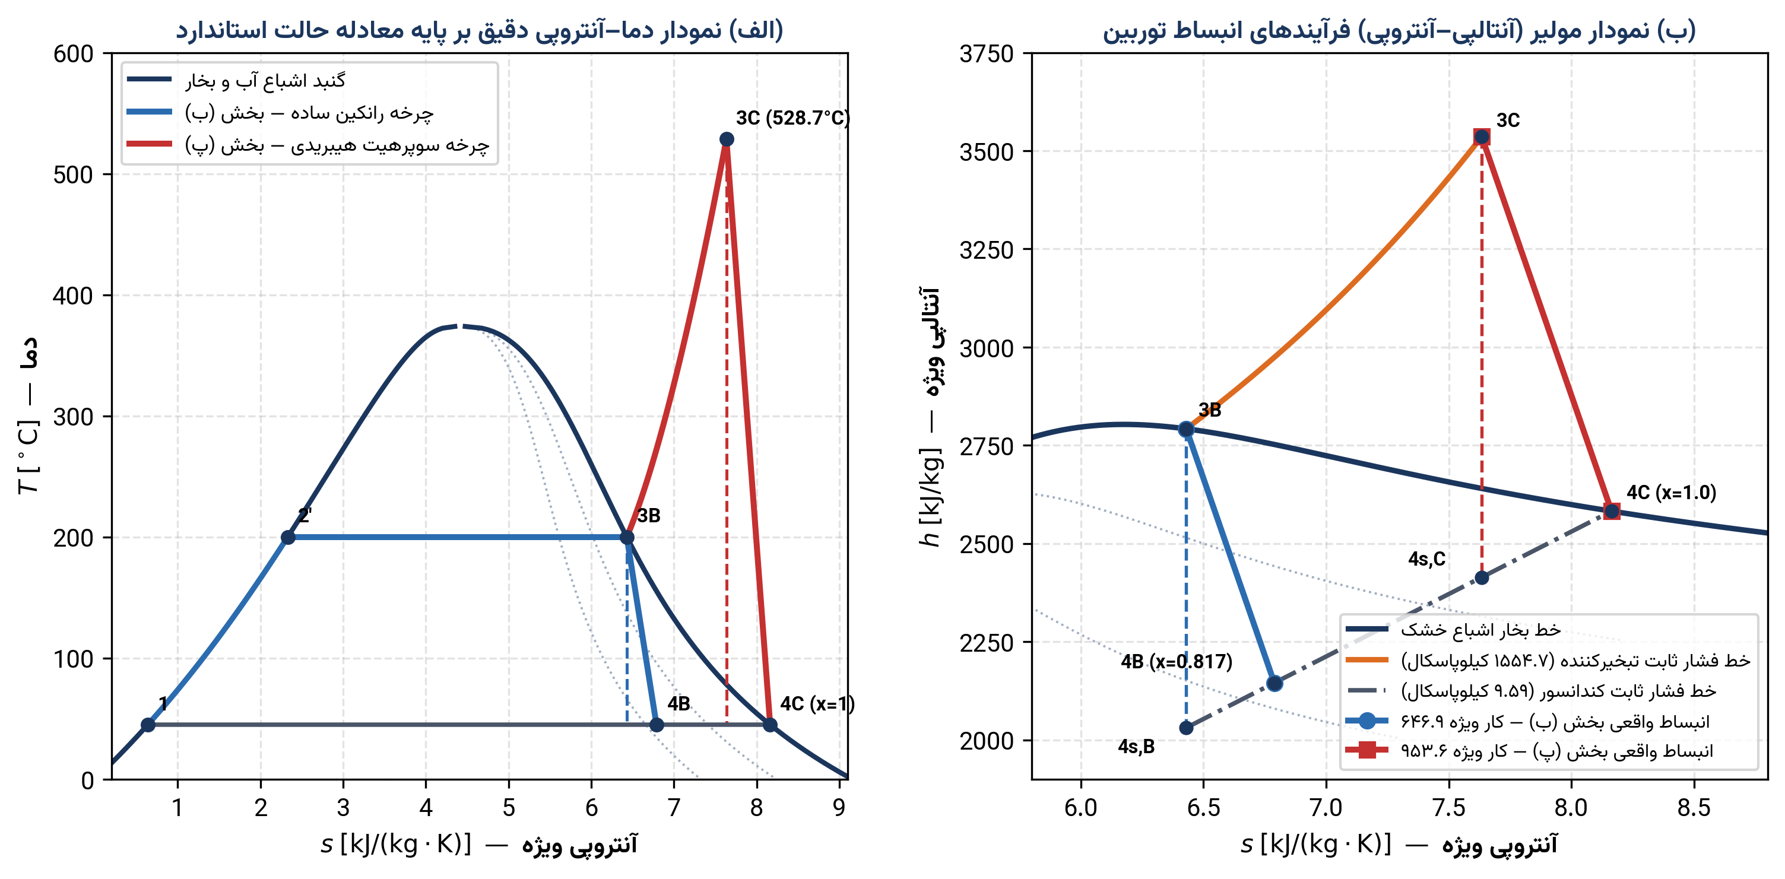
شکل ۶: نمودارهای ترمودینامیکی دقیق بر پایه IAPWS-IF97 برای چرخه رانکین ساده (ب) و سوپرهیت (پ) در ساختگاه فیروزآباد فارس (T_cond = 45 °C): (الف) نمودار T-s و (ب) نمودار مولیِر (h-s)
۳-۳. مرحله (پ): محاسبات گام‌به‌گام کمینه دمای سوپرهیت، گرمای لازم و مصرف گاز طبیعی
گام اول — شرط مرزی بخار اشباع خشک در خروجی توربین و حل عددی دمای سوپرهیت: برای آنکه خروجی واقعی توربین در فشار کندانسور P₄ = 9.5944 kPa دقیقاً بخار اشباع خشک (x_4C = 1.0000) باشد، آنتالپی واقعی خروجی باید برابر با h_4C = h_g(45.0 °C) = 2582.45 kJ/kg (با s_4C = 8.1634 kJ/(kg·K)) گردد. با جایگذاری مقادیر عددی در معادله غیرخطی (۱۷) در فشار P₃ = 1554.67 kPa و η_s,t = 0.85، معادله هدف زیر شکل می‌گیرد:
$$0.15 h_{\text{3}}\left(T_{\text{3}}\right) + 0.85 h_{\text{4s}}\left(s_{\text{3}}\right) = 2582.45 kJ/kg ⇒ T_{\text{3,min}} = 528.71 °C$$ | (۴۶)
روند همگرایی عددی نشان می‌دهد که در حدس اولیه T₃ = 400 °C کیفیت خروجی ۰.۹۲۸۲ (h₄ = 2410.5 kJ/kg)، در T₃ = 500 °C کیفیت خروجی ۰.۹۸۳۳ (h₄ = 2542.5 kJ/kg) و در ریشه دقیق T_3,min = 528.71 °C، آنتالپی ورودی توربین برابر با h_3C = 3536.01 kJ/kg، آنتروپی ورودی s_3C = 7.6345 kJ/(kg·K) و حالت آیزنتروپیک متناظر دارای کیفیت x_4s,C = 0.9297 و h_4s,C = 2414.18 kJ/kg است که پس از اعمال بازده ۸۵ درصد، دقیقاً h_4C = 3536.01 − 0.85 × (3536.01 − 2414.18) = 2582.45 kJ/kg (بخار خشک با x = 1.0000) را محقق می‌سازد. شایان توجه است که افزایش ۵ درجه‌ای دمای کندانسور در اقلیم فارس (۴۵ درجه در برابر ۴۰ درجه مناطق سردسیر)، کمینه دمای سوپرهیت لازم را حدود ۲۰ درجه کاهش داده و به ۵۲۸.۷۱ درجه سلسیوس رسانده است که حاشیه ایمنی متالورژیکی مناسبی در برابر مرز خزش و اکسیداسیون مجاز لوله‌های فولادی کم‌آلیاژ کروم–مولیبدن سوپرهیتر (فولاد فریتی SA-213 T22 با سقف کارکرد پیوسته حدود ۵۳۸ تا ۵۴۰ درجه سلسیوس معادل ۱,۰۰۰ درجه فارنهایت [10، ص. ۵۵۲]، [13، صص. ۹۶ تا ۱۰۴]) فراهم می‌آورد.
گام دوم — محاسبه گام‌به‌گام بار حرارتی سوپرهیتر و مصرف گاز طبیعی: با دریافت بخار اشباع ۲۰۰ درجه از مبدل زمین‌گرمایی (h_g = 2792.06 kJ/kg) و رساندن آن به ۵۲۸.۷۱ درجه سلسیوس در دبی ثابت چرخه ṁ_cyc = 4.1419 kg/s، بار حرارتی سوپرهیتر، توان سوخت ورودی با بازده حرارتی سوپرهیتر η_b = 0.90 [26، صص. ۷۳ تا ۷۶ و ۲۵۸ تا ۲۶۰] و مصرف گاز طبیعی شبکه پالایشگاه فراشبند (با LHV = 50,000 kJ/kg و ρ_NG = 0.72 kg/Sm³ [7، صص. ۲۴ و ۲۸ تا ۳۰ و ۳۶]، [10، ص. ۹۴۴]) طبق روابط (۱۸) تا (۲۰) به قرار زیر محاسبه می‌شوند:
$$q_{\text{SH}} = 3536.01 − 2792.06 = 743.95 kJ/kg ⇒ {\overset{˙}{Q}}_{\text{SH}} = 4.1419 × 743.95 = 3081.38 kW$$ | (۴۷)
$${\overset{˙}{E}}_{\text{fuel,SH}} = \frac{3081.38}{0.90} = 3423.76 kW ⇒ {\overset{˙}{m}}_{\text{NG,SH}} = \frac{3423.76}{50,000} = 246.51 kg/h$$ | (۴۸)
گام سوم — محاسبه توان خروجی، بازده‌های چرخه و بازده مرزی سوخت گاز طبیعی در بخش (پ): دبی حجمی استاندارد گاز برابر با 246.51 / 0.72 = 342.38 Sm³/h، کار ویژه جدید توربین w_t,C = 3536.01 − 2582.45 = 953.56 kJ/kg (توان مکانیکی توربین 3949.57 kW) و گرمای ویژه کل q_in,C = 3345.62 kJ/kg است؛ بنابراین:
$${\overset{˙}{W}}_{\text{e,net,C}} = 0.95 × 3949.57 − 8.78 = 3743.31 kW , η_{\text{th,C}} = \frac{951.61}{3345.62} = 28.44\%$$ | (۴۹)
همچنین بازده الکتریکی کل نیروگاه هیبریدی برابر با 3743.31 / (10,775.94 + 3423.76) = 26.36% و بازده الکتریکی مرزی سوخت گاز طبیعی طبق رابطه (۲۲) برابر با (3743.31 − 2536.49) / 3423.76 = 35.25% است نمودارهای ریشه‌یابی و مصرف سوخت در شکل ۷ و نتایج کامل در جدول ۷ درج شده‌اند.
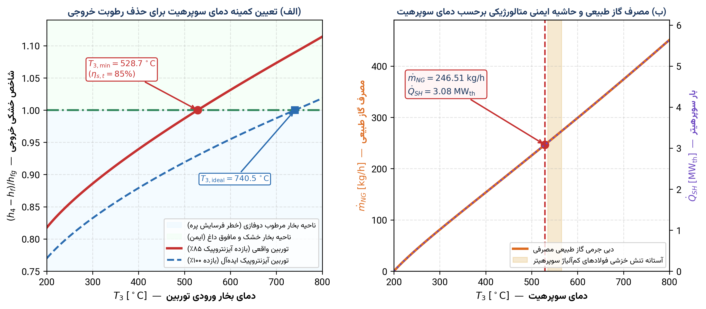
شکل ۷: تحلیل پارامتریک بخش (پ) در اقلیم فارس: (الف) تعیین عددی کمینه دمای سوپرهیت ۵۲۸.۷۱ درجه سلسیوس در توربین واقعی در برابر ۷۴۰.۵۴ درجه در توربین ایده‌آل؛ (ب) مصرف گاز طبیعی و بار سوپرهیتر
جدول ۷: خلاصه نتایج محاسبات گام‌به‌گام کمینه دمای سوپرهیت، بار حرارتی و مصرف گاز طبیعی در بخش (پ)
شاخص ترمودینامیکی و احتراقی بخش (پ) در فارس | نماد | توربین واقعی (η_s,t = 85%) | توربین فرضی ایده‌آل (η_s,t = 100%) | واحد مهندسی
کمینه دمای سوپرهیت لازم برای بخار خشک خروجی | T_3,min | 528.71 | 740.54 | °C
آنتالپی ویژه بخار سوپرهیت ورودی توربین | h_3 | 3,536.01 | 4,014.46 | kJ/kg
آنتروپی ویژه بخار سوپرهیت ورودی توربین | s_3 | 7.6345 | 8.1634 | kJ/(kg·K)
گرمای ویژه لازم در واحد سوپرهیتر | q_SH | 743.95 | 1,222.40 | kJ/kg
توان حرارتی جذب‌شده توسط بخار در سوپرهیتر | Q̇_SH | 3,081.38 | 5,063.10 | kW_th
توان شیمیایی سوخت گاز طبیعی ورودی (η_b = 90%) | Ė_fuel,SH | 3,423.76 | 5,625.67 | kW
تلفات حرارتی دودکش سوپرهیتر گازی | Q̇_loss,SH | 342.38 | 562.57 | kW
دبی جرمی گاز طبیعی مصرفی (سناریوی ۱) | ṁ_NG | 246.51 (0.06848 kg/s) | 405.05 | kg/h
دبی حجمی استاندارد گاز طبیعی مصرفی | V̇_NG | 342.38 | 562.57 | Sm³/h
توان مکانیکی توربین و توان الکتریکی خالص | Ẇ_t , Ẇ_e,net | 3,949.57 , 3,743.31 | 5,931.29 , 5,625.95 | kW , kW_e
بازده گرمایی چرخه / بازده الکتریکی کل نیروگاه | η_th , η_el | 28.44 % , 26.36 % | 37.45 % , 34.30 % | درصد (%)
بازده الکتریکی مرزی سوخت گاز طبیعی | η_marg,NG | 35.25 % | — | درصد (%)
۳-۴. مرحله (ت): محاسبات گام‌به‌گام گرمایش مجدد و بهینه‌سازی افزایش بازده چرخه
جهت تعیین حداکثر افزایش بازده قابل حصول از طریق گرمایش مجدد (Reheat) در چرخه بخش (پ)، بخار ورودی به توربین پرفشار در حالت ۳ (P₃ = 1554.67 kPa و T₃ = 528.71 °C) تا فشار میانی P_rh منبسط شده، سپس در ری‌هیتر گازسوز در فشار ثابت مجدداً تا همان سقف دمای T₅ = 528.71 °C گرم شده و در توربین کم‌فشار تا فشار کندانسور فارس (9.5944 kPa) انبساط می‌یابد [10، صص. ۵۵۵ تا ۵۵۸]. بهینه‌سازی عددی تابع η_th,RH(P_rh) طبق معادله (۲۷) و معیار دمای متوسط دریافت گرما [27، صص. ۱۸۹ تا ۲۰۴] نشان می‌دهد که بیشینه سراسری بازده گرمایی چرخه دقیقاً در فشار میانی بهینه P_rh* = 269.45 kPa (نسبت فشار بهینه P_rh*/P_boiler = 0.1733) حاصل می‌گردد.
محاسبات گام‌به‌گام چرخه گرمایش مجدد در نقطه بهینه P_rh* = 269.45 kPa: در گام نخست، در انبساط توربین پرفشار (HPT) از حالت ۳ (h₃ = 3536.01 kJ/kg و s₃ = 7.6345 kJ/(kg·K)) تا فشار ۲۶۹.۴۵ کیلوپاسکال، آنتالپی آیزنتروپیک برابر با h_4s = 3003.72 kJ/kg است؛ با اعمال بازده η_s,t = 0.85، حالت خروج توربین پرفشار و گرمای ویژه ری‌هیتر (با حالت ۵ در ۲۶۹.۴۵ کیلوپاسکال و ۵۲۸.۷۱ درجه که h₅ = 3548.63 kJ/kg و s₅ = 8.4552 kJ/(kg·K) دارد) عبارت‌اند از:
$$h_{\text{4}} = 3536.01 − 0.85\left(532.29\right) = 3083.57 kJ/kg , q_{\text{RH}} = 3548.63 − 3083.57 = 465.06 kJ/kg$$ | (۵۰)
در گام دوم، بخار خروجی از ری‌هیتر وارد توربین کم‌فشار (LPT) شده و تا فشار کندانسور P₆ = 9.5944 kPa منبسط می‌شود (که در حالت آیزنتروپیک h_6s = 2682.74 kJ/kg و Δh_s,LPT = 865.89 kJ/kg دارد). آنتالپی واقعی خروج LPT و کار ویژه کل چرخه طبق رابطه (۲۳) برابر است با:
$$h_{\text{6}} = 3548.63 − 0.85\left(865.89\right) = 2812.62 kJ/kg ⇒ w_{\text{net,D}} = 452.44 + 736.01 − 1.95 = 1186.50 kJ/kg$$ | (۵۱)
در گام سوم، گرمای ویژه کل دریافتی چرخه برابر با q_in,D = 3345.62 + 465.06 = 3810.69 kJ/kg (بار ری‌هیتر Q̇_RH = 1926.25 kW) بوده و بیشینه بازده گرمایی چرخه گرمایش مجدد و میزان افزایش آن نسبت به بخش (پ) طبق رابطه (۲۵) دقیقاً برابر است با:
$$η_{\text{th,D}} = \frac{1186.50}{3810.69} = 31.14\% ⇒ Δη_{\text{th}} = 31.14\% − 28.44\% = +2.69\% , \frac{Δη_{\text{th}}}{η_{\text{th,C}}} = +9.47\%$$ | (۵۲)
بنابراین فرآیند گرمایش مجدد بهینه در اقلیم فارس قادر است بازده گرمایی چرخه بخش (پ) را حداکثر به میزان ۲.۶۹ واحد درصد مطلق (۹.۴۷ درصد نسبی) و بازده الکتریکی کل نیروگاه را از ۲۶.۳۶ درصد به ۲۸.۵۷ درصد (+۲.۲۱ واحد درصد) ارتقا داده و توان خالص برق را به ۴,۶۶۷.۵۷ کیلووات برساند. علت فیزیکی این ارتقا آن است که دمای متوسط دریافت گرما در ری‌هیتر طبق رابطه (۲۶) برابر با 465.06 / (8.4552 − 7.7772) = 685.9 K (۴۱۲.۸ درجه سلسیوس) است که بسیار بالاتر از دمای متوسط دریافت گرمای چرخه پایه (۴۷۸.۲ کلوین) قرار دارد. منحنی‌های بهینه‌سازی در شکل ۸، نمودار T-s در شکل ۹ و جداول کامل در جداول ۸ و ۹ ارائه شده‌اند.
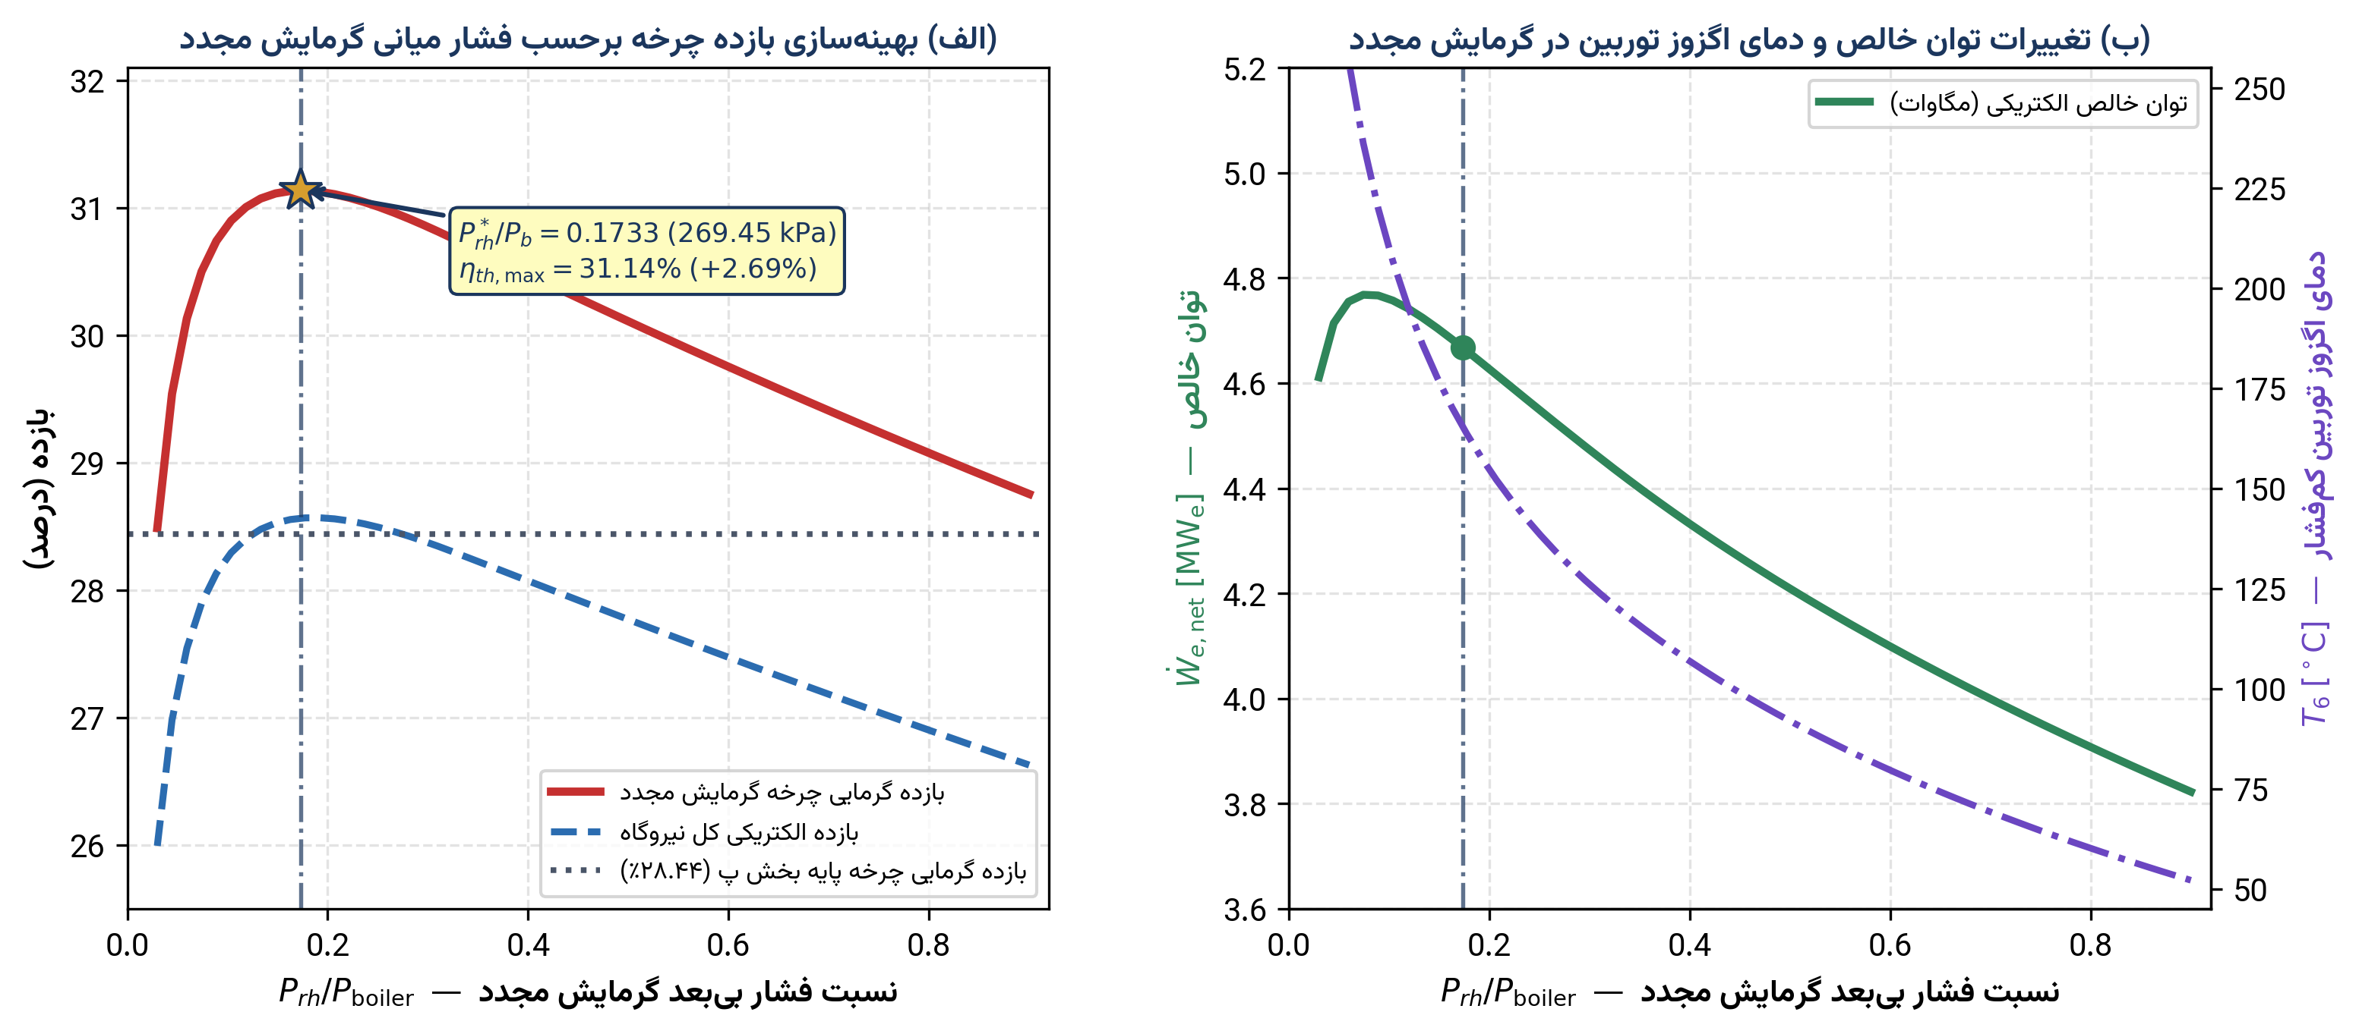
شکل ۸: بهینه‌سازی پیوسته چرخه گرمایش مجدد (بخش ت) در ساختگاه فارس: (الف) تعیین فشار میانی بهینه ۲۶۹.۴۵ کیلوپاسکال و بیشینه بازده ۳۱.۱۴ درصد؛ (ب) تغییرات توان خالص الکتریکی و دمای اگزوز توربین کم‌فشار
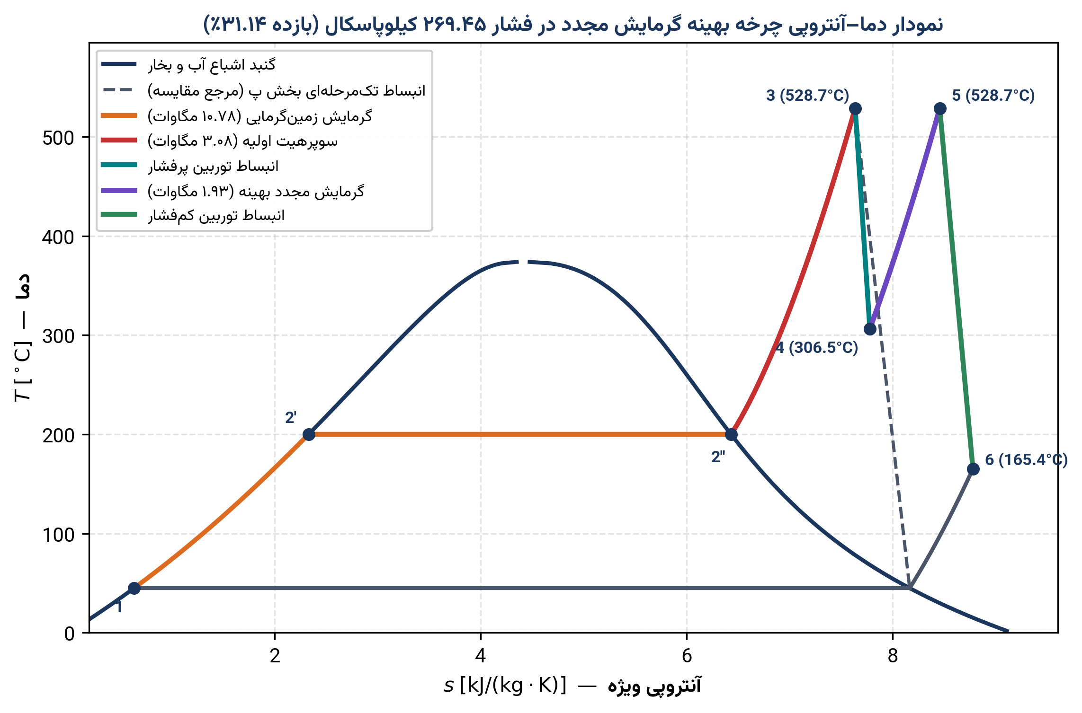
شکل ۹: نمودار دقیق دما–آنتروپی (T-s) چرخه شش‌نقطه‌ای گرمایش مجدد بهینه در فشار ۲۶۹.۴۵ کیلوپاسکال در مقایسه با انبساط تک‌مرحله‌ای چرخه بخش (پ)
جدول ۸: خواص ترمودینامیکی نقاط حالت چرخه گرمایش مجدد هیبریدی در فشار میانی بهینه ۲۶۹.۴۵ کیلوپاسکال (بخش ت)
نقطه حالت در چرخه گرمایش مجدد بهینه (فارس) | دما T (°C) | فشار P (kPa) | آنتالپی h (kJ/kg) | آنتروپی s (kJ/kg·K) | وضعیت فازی سیال عامل
۱ — خروجی کندانسور سطحی | 45.00 | 9.5944 | 188.44 | 0.6386 | مایع اشباع (x = 0)
۲ — خروجی واقعی پمپ تغذیه | 45.14 | 1554.67 | 190.39 | 0.6398 | مایع متراکم مادون سرد
۲'' — خروجی تبخیرکننده زمین‌گرمایی | 200.00 | 1554.67 | 2792.06 | 6.4303 | بخار اشباع خشک (x = 1)
۳ — ورودی توربین پرفشار (HPT) | 528.71 | 1554.67 | 3536.01 | 7.6345 | بخار سوپرهیت اولیه
۴ — خروجی واقعی توربین پرفشار | 306.49 | 269.45 | 3083.57 | 7.7772 | بخار سوپرهیت میانی
۵ — خروجی ری‌هیتر / ورودی LPT | 528.71 | 269.45 | 3548.63 | 8.4552 | بخار گرمایش مجدد شده
۶ — خروجی واقعی توربین کم‌فشار | 165.38 | 9.5944 | 2812.62 | 8.7770 | بخار مافوق داغ کم‌فشار
جدول ۹: پویش پارامتریک اثر نسبت فشار میانی گرمایش مجدد بر بازده، توان خالص و دمای اگزوز توربین در اقلیم فارس (بخش ت)
نسبت فشار P_rh/P_b | فشار ری‌هیت (kPa) | دمای خروج HPT (°C) | گرمای ری‌هیت q_RH (kJ/kg) | دمای خروج LPT (°C) | بازده گرمایی η_th (%) | تغییر بازده نسبت به پ (% واحد) | توان خالص برق (kW_e)
0.0500 | 77.73 | 192.6 | 693.1 | 271.2 | 29.93 | +1.49 | 4,740.3
0.1000 | 155.47 | 253.7 | 573.8 | 209.6 | 30.89 | +2.45 | 4,768.2
0.1733 (بهینه) | 269.45 | 306.5 | 465.1 | 165.4 | 31.14 | +2.69 | 4,667.6
0.2000 | 310.93 | 320.6 | 435.3 | 154.5 | 31.11 | +2.67 | 4,625.1
0.3000 | 466.40 | 366.6 | 341.3 | 124.2 | 30.83 | +2.39 | 4,464.5
0.4000 | 621.87 | 401.5 | 268.8 | 103.6 | 30.46 | +2.02 | 4,321.1
0.6000 | 932.80 | 454.1 | 157.4 | 75.1 | 29.74 | +1.30 | 4,078.7
0.8000 | 1243.74 | 496.4 | 71.3 | 57.2 | 29.06 | +0.62 | 3,884.1
۳-۵. مرحله (ث): محاسبات گام‌به‌گام نیروگاه تمام‌گازی معادل و افزایش مصرف سوخت
در بخش (ث)، مخزن زمین‌گرمایی فیروزآباد–دالان حذف شده و مقرر است همان نیروگاه بخار بخش (پ) با تولید توان الکتریکی خالص یکسان (۳,۷۴۳.۳۱ کیلووات در دبی بخار ۴.۱۴۱۹ کیلوگرم بر ثانیه و شرایط ورودی توربین ۵۲۸.۷۱ درجه سلسیوس) به طور کامل با سوزاندن گاز طبیعی در یک بویلر گازسوز (با بازده حرارتی η_b = 90% بر مبنای LHV [26، صص. ۷۳ تا ۷۶ و ۲۵۸ تا ۲۶۰]) راه‌اندازی شود. محاسبات گام‌به‌گام بار بویلر، مصرف سوخت و درصد افزایش مصرف سوخت به قرار زیر است:
$${\overset{˙}{Q}}_{\text{boiler,tot}} = 10,775.94 + 3081.38 = 13,857.32 kW ⇒ {\overset{˙}{E}}_{\text{fuel,tot}} = \frac{13,857.32}{0.90} = 15,397.02 kW$$ | (۵۳)
$${\overset{˙}{m}}_{\text{NG,tot}} = \frac{15,397.02}{50,000} = 1108.59 kg/h , {\overset{˙}{V}}_{\text{NG,tot}} = \frac{1108.59}{0.72} = 1539.70 {Sm}^{\text{3}}/h$$ | (۵۴)
$$Δ{\overset{˙}{m}}_{\text{NG}} = 1108.59 − 246.51 = +862.07 kg/h ⇒ \frac{862.07}{246.51} × 100 = +349.71\%$$ | (۵۵)
ملاحظه می‌شود که در صورت چرخاندن کامل نیروگاه بخش (پ) با گاز طبیعی، مصرف سوخت به میزان مطلق ۸۶۲.۰۷ کیلوگرم بر ساعت (معادل ۱,۱۹۷.۳۳ مترمکعب استاندارد بر ساعت) افزایش یافته و دقیقاً ۳۴۹.۷۱ درصد رشد نسبی (۴.۴۹۷۱ برابر شدن مصرف سوخت) را نشان می‌دهد؛ همچنین تلفات دودکش بویلر از ۳۴۲.۳۸ کیلووات به ۱,۵۳۹.۷۰ کیلووات می‌رسد و بازده الکتریکی کل نیروگاه از ۲۶.۳۶ درصد به ۲۴.۳۱ درصد تنزل می‌یابد. بر مبنای استوکیومتری احتراق متان (تولید ۲.۷۵ کیلوگرم CO₂ به ازای هر کیلوگرم گاز طبیعی طبق رابطه (۲۱) [13، صص. ۱۲۴ تا ۱۲۸])، در کارکرد پایه ۸,۰۰۰ ساعت در سال، مخزن زمین‌گرمایی فارس سالانه ۶,۸۹۶.۶ تن (۹.۵۷۹ میلیون مترمکعب استاندارد) گاز طبیعی صرفه‌جویی کرده و از انتشار ۱۸,۹۶۵.۶ تن دی‌اکسید کربن جلوگیری می‌کند. مقایسه کامل چهار پیکربندی در جدول ۱۰ و نمودارهای مقایسه‌ای در شکل ۱۰ ارائه شده‌اند.
جدول ۱۰: مقایسه جامع فنی، ترمودینامیکی، اگزرژتیکی، سوختی و زیست‌محیطی چهار پیکربندی نیروگاه در استان فارس
شاخص فنی، انرژی و زیست‌محیطی (ساختگاه فارس) | بخش (ب): رانکین ساده زمین‌گرمایی | بخش (پ): هیبریدی سوپرهیت گازی | بخش (ت): هیبریدی با گرمایش مجدد بهینه | بخش (ث): نیروگاه تمام‌گازی معادل
توان حرارتی زمین‌گرمایی ورودی (kW_th) | 10,775.94 | 10,775.94 | 10,775.94 | 0.00
توان شیمیایی سوخت گاز طبیعی (kW) | 0.00 | 3,423.76 | 5,564.03 | 15,397.02
دبی جرمی مصرف گاز طبیعی (kg/h) | 0.00 | 246.51 | 400.61 | 1,108.59
دبی حجمی استاندارد گاز طبیعی (Sm³/h) | 0.00 | 342.38 | 556.40 | 1,539.70
تلفات دودکش و احتراق بویلر/سوپرهیتر (kW) | 0.00 | 342.38 | 556.40 | 1,539.70
بار دفع حرارت در کندانسور ۴۵ درجه (kW) | 8,104.79 | 9,915.83 | 10,869.17 | 9,915.83
توان الکتریکی خالص خروجی (kW_e) | 2,536.49 | 3,743.31 | 4,667.57 | 3,743.31
کیفیت یا دمای بخار خروجی توربین | x = 0.8174 (مرطوب) | x = 1.0000 (خشک) | T = 165.38 °C (خشک) | x = 1.0000 (خشک)
بازده گرمایی چرخه رانکین η_th (%) | 24.79 % | 28.44 % | 31.14 % | 28.44 %
بازده الکتریکی کل نیروگاه η_el,plant (%) | 23.54 % | 26.36 % | 28.57 % | 24.31 %
بازده اگزرژتیکی قانون دوم η_ex (%) | 58.63 % | 47.46 % | 46.15 % | 23.38 %
انتشار سالانه CO₂ در ۸۰۰۰ ساعت (ton/yr) | 0.0 | 5,423.2 | 8,813.4 | 24,388.9
شدت ویژه انتشار کربن (kg CO₂/MWh) | 0.0 | 181.1 | 236.0 | 814.4
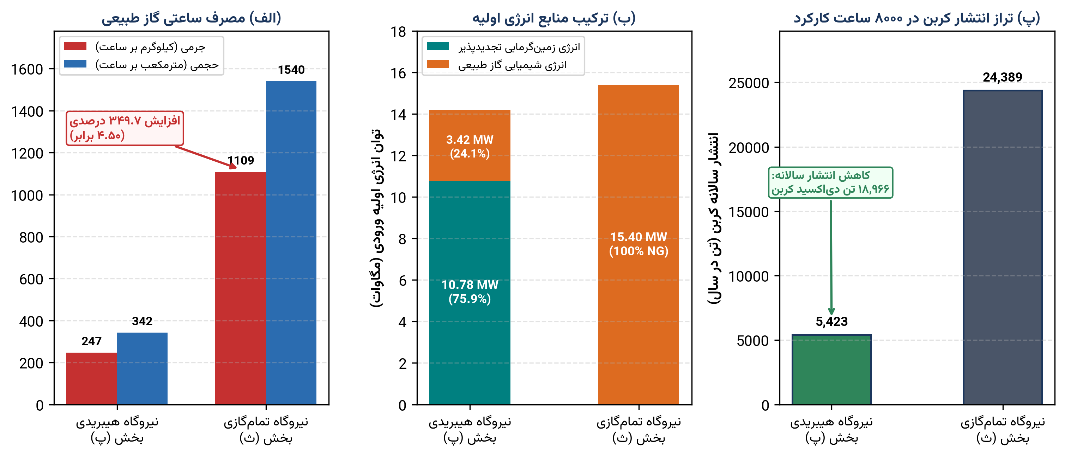
شکل ۱۰: تحلیل مقایسه‌ای بخش (پ) و بخش (ث) در ساختگاه فارس: (الف) مقایسه مصرف گاز طبیعی و افزایش ۳۴۹.۷ درصدی؛ (ب) ترکیب منابع انرژی اولیه؛ (پ) تراز انتشار سالانه کربن
۳-۶. مرحله (ج): محاسبات تراز انرژی و ترسیم نمودارهای سنکی بخش (پ) و (ث)
جهت ترسیم کمی و دقیق نمودارهای جریان انرژی (سنکی) برای بخش (پ) و بخش (ث)، معادله بقای انرژی در مرز خارجی کل نیروگاه با تفکیک کلیه شاخه‌های اتلاف شامل تلفات دودکش (Q̇_loss,stack)، دفع حرارت کندانسور (Q̇_cond = 9915.83 kW)، تلفات مکانیکی و ژنراتور (Ẇ_t − Ẇ_e,gross = 3949.57 − 3752.09 = 197.48 kW) و تلفات الکتروموتور پمپ (Ẇ_e,p − Ẇ_p = 8.78 − 8.08 = 0.70 kW) بسته می‌شود:
$$10,775.94 + 3423.76 = 14,199.70 kW = 342.38 + 9915.83 + 197.48 + 0.70 + 3743.31$$ | (۵۶)
به همین ترتیب در بخش (ث)، کل انرژی ورودی سوخت برابر با Ė_in,(ث) = 15,397.02 kW است که دقیقاً با مجموع تلفات دودکش (۱,۵۳۹.۷۰ کیلووات)، کندانسور (۹,۹۱۵.۸۳ کیلووات)، تلفات ژنراتور (۱۹۷.۴۸ کیلووات)، تلفات موتور پمپ (۰.۷۰ کیلووات) و برق خالص شبکه (۳,۷۴۳.۳۱ کیلووات) با خطای صفر مطلق برابر می‌شود. جدول ۱۱ جزئیات کامل شاخه‌ها و سهم درصدی آن‌ها و شکل‌های ۱۱ و ۱۲ نمودارهای سنکی دو نیروگاه را نمایش می‌دهند.
جدول ۱۱: تراز کمی کامل جریان‌های انرژی ورودی، میانی، بازخور داخلی و خروجی جهت ترسیم نمودارهای سنکی بخش (پ) و (ث)
جریان انرژی در مرز سامانه و زیرسامانه‌ها (فارس) | بخش (پ): مقدار (kW) | بخش (پ): سهم از ورودی (%) | بخش (ث): مقدار (kW) | بخش (ث): سهم از ورودی (%)
ورودی ۱: توان حرارتی مخزن زمین‌گرمایی دالان (Q̇_geo) | 10,775.94 | 75.89 % | 0.00 | 0.00 %
ورودی ۲: توان شیمیایی سوخت گاز طبیعی (Ė_fuel) | 3,423.76 | 24.11 % | 15,397.02 | 100.00 %
جمع کل انرژی اولیه ورودی به مرز نیروگاه | 14,199.70 | 100.00 % | 15,397.02 | 100.00 %
جریان میانی: گرمای خالص جذب‌شده توسط بخار | 13,857.32 | 97.59 % | 13,857.32 | 90.00 %
بازخور داخلی: برق مصرفی پمپ (۸.۰۸ کار سیال + ۰.۷۰ تلفات موتور) | 8.78 | (داخلی: 0.06%) | 8.78 | (داخلی: 0.06%)
خروجی ۱ (تلفات): گازهای داغ دودکش واحد احتراقی | 342.38 | 2.41 % | 1,539.70 | 10.00 %
خروجی ۲ (تلفات): دفع حرارت چگالش بخار در کندانسور | 9,915.83 | 69.83 % | 9,915.83 | 64.40 %
خروجی ۳ (تلفات): تلفات مکانیکی یاتاقان‌ها و ژنراتور | 197.48 | 1.39 % | 197.48 | 1.28 %
خروجی ۴ (تلفات): تلفات اهمی و مکانیکی موتور پمپ تغذیه | 0.70 | 0.005 % | 0.70 | 0.005 %
خروجی ۵ (محصول مفید): توان الکتریکی خالص تحویلی به شبکه | 3,743.31 | 26.36 % | 3,743.31 | 24.31 %
جمع کل خروجی‌ها و تلفات (خطای بستن تراز انرژی: 0.00 kW) | 14,199.70 | 100.00 % | 15,397.02 | 100.00 %
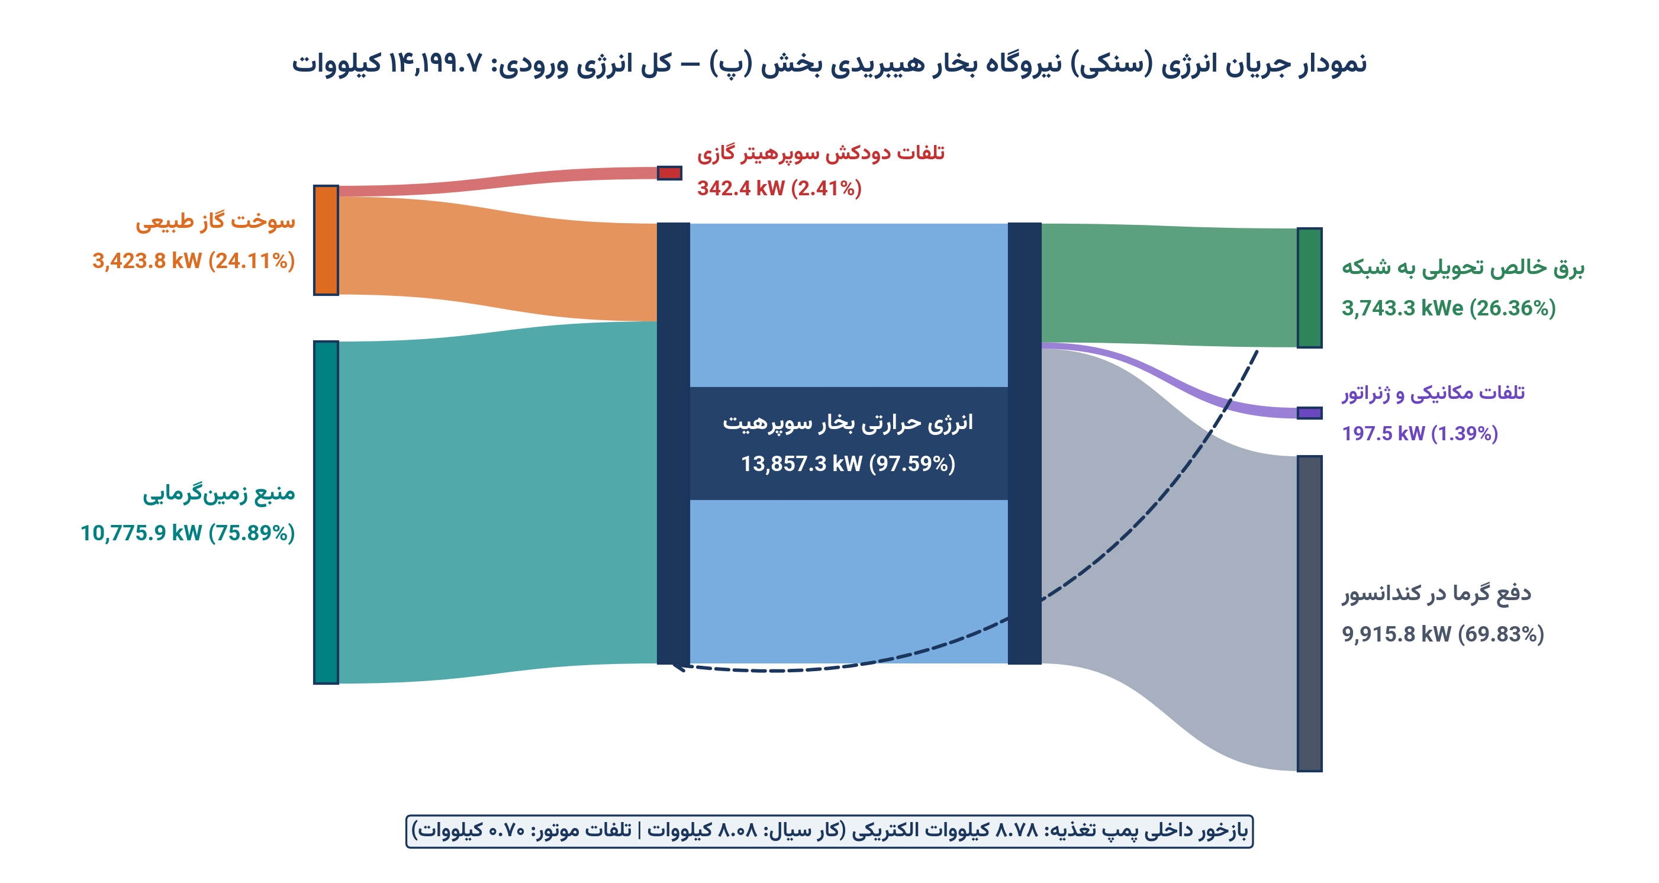
شکل ۱۱: نمودار جریان انرژی (سنکی) کمی نیروگاه بخار هیبریدی فیروزآباد فارس در بخش (پ) با نمایش دقیق ظرفیت‌ها و سهم ۷۵.۸۹ درصدی انرژی زمین‌گرمایی
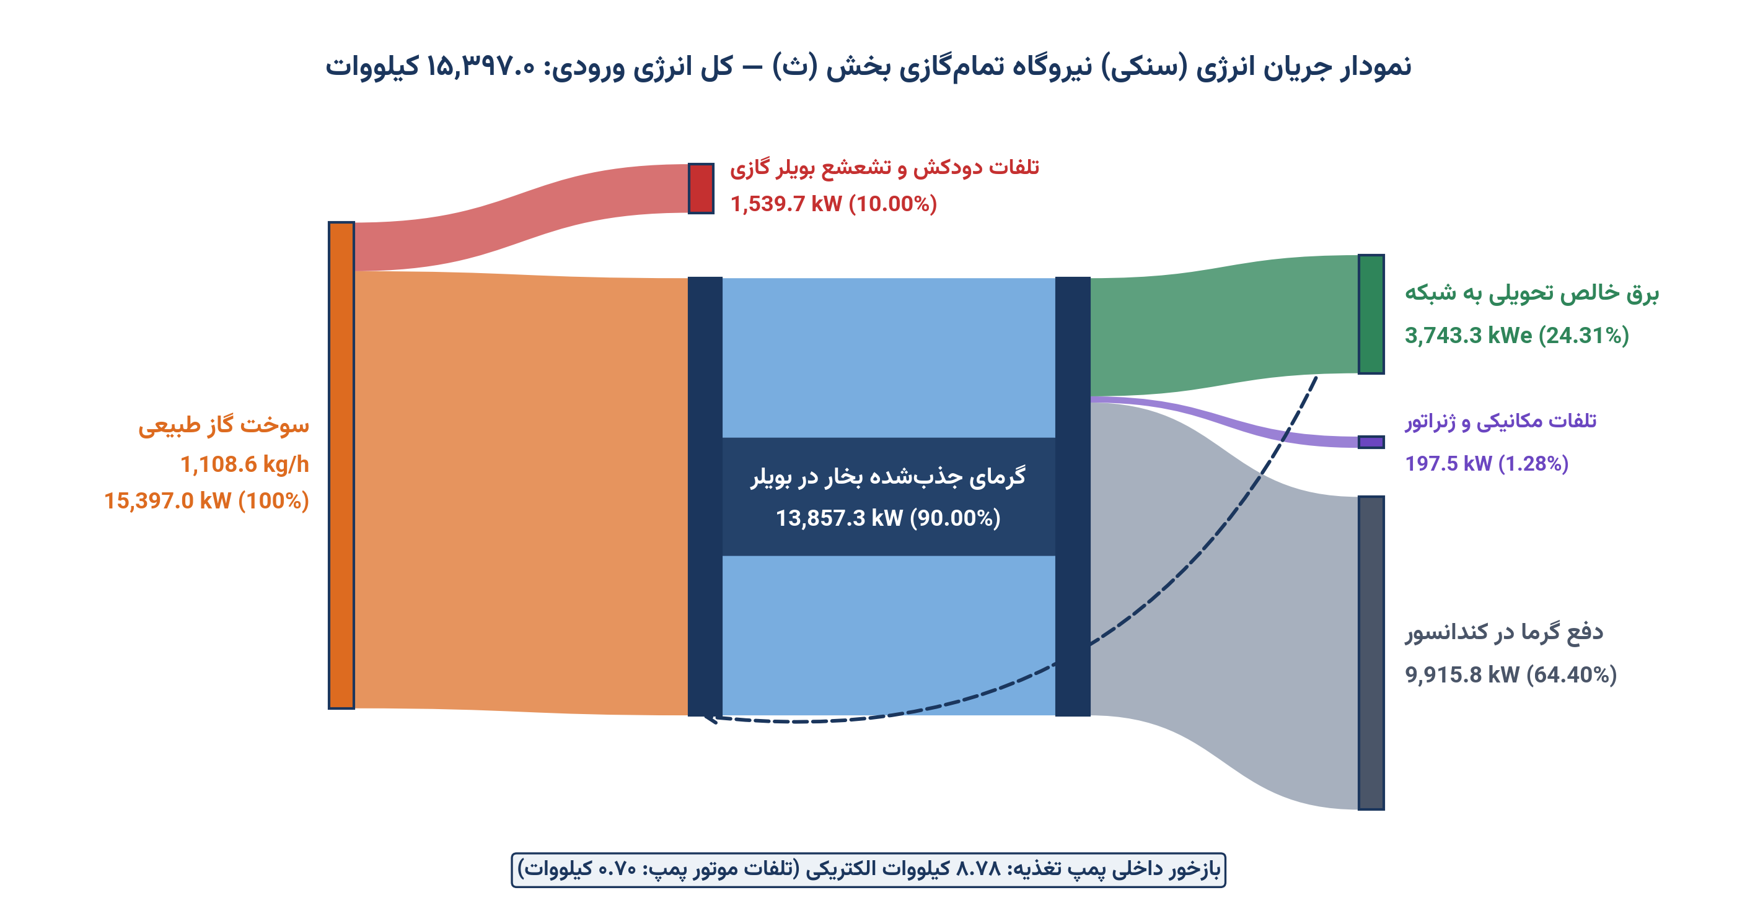
شکل ۱۲: نمودار جریان انرژی (سنکی) کمی نیروگاه بخار تمام‌گازی معادل در بخش (ث) و نمایش بزرگ‌شدن ۴.۵ برابری تلفات دودکش بویلر
۳-۷. بحث جامع در نتایج، تراز اگزرژی و تحلیل حساسیت اقلیمی در استان فارس
تلفیق یافته‌های قانون اول و قانون دوم ترمودینامیک (اگزرژی بر مبنای دمای مرجع سالانه فیروزآباد T₀ = 22.0 °C = 295.15 K و P₀ = 86.5 kPa که در آن h₀ = 92.34 kJ/kg و s₀ = 0.3249 kJ/(kg·K) است) نتایج کلیدی و متمایزی را آشکار می‌سازد [8، صص. ۳۶۴ تا ۳۶۸]، [30، صص. ۱۱۷ تا ۱۳۷ و ۵۲۱ تا ۵۲۲]. بر اساس روابط (۳۱) تا (۳۳)، محاسبه گام‌به‌گام نرخ اگزرژی ورودی مخزن زمین‌گرمایی (در دمای مؤثر سیال مخزن T_s = 220 °C = 493.15 K)، نرخ اگزرژی شیمیایی گاز طبیعی (با ضریب اگزرژی شیمیایی φ_NG = 1.04 [30، صص. ۱۳۵ و ۵۲۲]) و بازده قانون دوم نیروگاه هیبریدی بخش (پ) به قرار زیر است:
$${\overset{˙}{Ex}}_{\text{Q,geo}} = 10,775.94\left(1 − \frac{295.15}{493.15}\right) = 4326.54 kW , {\overset{˙}{Ex}}_{\text{fuel}} = 3560.71 kW$$ | (۵۷)
$$η_{\text{ex,hyb}} = \frac{3743.31}{7887.25} = 47.46\% , η_{\text{ex,NG}} = \frac{3743.31}{16,012.90} = 23.38\%$$ | (۵۸)
نخست، گرچه در نمودار سنکی بخش (پ)، کندانسور با دفع ۹,۹۱۵.۸۳ کیلووات (۶۹.۸۳ درصد انرژی ورودی) بزرگترین اتلاف قانون اول به نظر می‌رسد، اما مطابق شکل ۱۳(الف) به دلیل نزدیکی دمای چگالش (۴۵ درجه) به دمای محیط مرجع (۲۲ درجه)، اگزرژی تلف‌شده در کندانسور تنها ۷۱۶.۸۳ کیلووات (۹.۱ درصد کل اگزرژی ورودی ۷,۸۸۷.۲۵ کیلووات) است؛ در حالی که بزرگترین کانون واقعی تخریب اگزرژی، «سوپرهیتر گازسوز» با ۱,۹۵۱.۴۷ کیلووات (۲۴.۷ درصد) به علت برگشت‌ناپذیری واکنش احتراق و اختلاف دمای شعله و بخار است و پس از آن توربین و ژنراتور با ۸۴۴.۰۷ کیلووات (۱۰.۷ درصد) و مبدل زمین‌گرمایی با ۶۲۹.۳۶ کیلووات (۸.۰ درصد) قرار دارند [9، صص. ۳۳۶ تا ۳۴۰]، [10، صص. ۵۶۷ تا ۵۶۹]، [18، صص. ۱۰۹۸ تا ۱۱۰۰]، [30، صص. ۱۴۲ تا ۱۵۶].
دوم، مقایسه بازده اگزرژتیکی در جدول ۱۰ نشان می‌دهد که جایگزینی منبع زمین‌گرمایی با بویلر گازی در بخش (ث)، بازده قانون دوم را از ۴۷.۴۶ درصد به ۲۳.۳۸ درصد (بیش از نصف) فرو می‌ریزد؛ زیرا اگزرژی شیمیایی عالی گاز طبیعی صرف جوشش کم‌دمای آب در ۲۰۰ درجه می‌شود [30، صص. ۱۴۵ تا ۱۵۲]. سوم، تحلیل حساسیت دمای کندانسور در جدول ۱۲ و شکل ۱۳(ب) اهمیت انتخاب ساختگاه فیروزآباد در مقایسه با جنوب فارس را اثبات می‌کند: اگر نیروگاه به جای فیروزآباد (T_cond = 45 °C) در لامرد یا لارستان با چگالش هواخنک تابستانی (T_cond = 55 °C) احداث می‌شد، توان خالص بخش (پ) از ۳,۷۴۳.۳ به ۳,۳۹۷.۰ کیلووات و بازده چرخه از ۲۸.۴۴ به ۲۶.۴۷ درصد سقوط می‌کرد؛ و متقابلاً در زمستان‌های خنک فیروزآباد که T_cond به حدود ۳۱ تا ۳۵ درجه کاهش می‌یابد، توان خالص تا بیش از ۴,۰۹۶ کیلووات و بازده گرمایی چرخه تا ۳۰.۴۶ درصد افزایش می‌یابد.
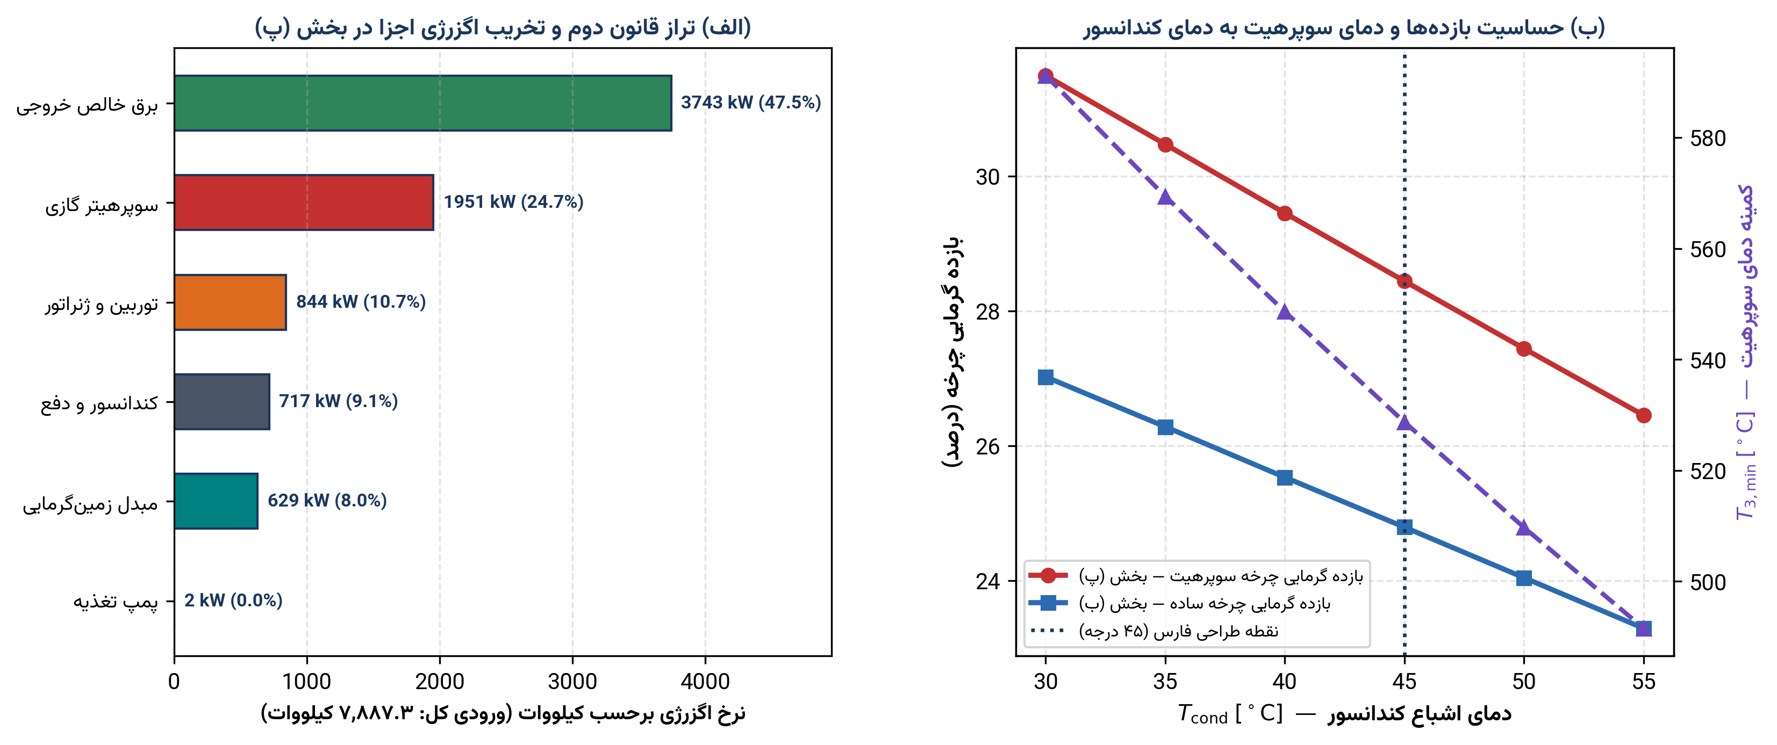
شکل ۱۳: تحلیل قانون دوم و حساسیت‌پذیری در اقلیم فارس: (الف) توزیع نرخ تخریب اگزرژی اجزا در بخش (پ)؛ (ب) حساسیت بازده‌ها و کمینه دمای سوپرهیت نسبت به تغییرات فصلی و مکانی دمای کندانسور
جدول ۱۲: تحلیل حساسیت چندپارامتری شاخص‌های عملکردی بخش (ب) و (پ) نسبت به دمای کندانسور (اقلیم‌های فارس) و بازده توربین
متغیر تحلیل حساسیت در استان فارس | مقدار پارامتر | فشار کندانسور (kPa) | بازده چرخه ساده (%) | توان خالص بخش ب (kW_e) | کمینه T_3,min (°C) | بازده چرخه پ (%) | مصرف گاز بخش پ (kg/h)
دمای کندانسور (زمستان فارس) | 30.0 °C | 4.247 | 27.03 | 2,765.8 | 591.37 | 31.50 | 286.67
دمای کندانسور (پاییز و بهار) | 35.0 °C | 5.629 | 26.28 | 2,688.8 | 569.75 | 30.46 | 272.97
دمای کندانسور (اردیبهشت/مهر) | 40.0 °C | 7.384 | 25.53 | 2,612.9 | 548.60 | 29.45 | 258.97
دمای کندانسور (نقطه طرح فارس) | 45.0 °C | 9.594 | 24.79 | 2,536.5 | 528.71 | 28.44 | 246.51
دمای کندانسور (کازرون گرم) | 50.0 °C | 12.352 | 24.05 | 2,460.7 | 509.25 | 27.45 | 234.42
دمای کندانسور (لامرد/لار خشک) | 55.0 °C | 15.763 | 23.31 | 2,385.5 | 490.22 | 26.47 | 222.68
بازده توربین η_s,t | 78.0 % | 9.594 | 22.74 | 2,326.5 | 441.52 | 25.29 | 192.63
بازده توربین η_s,t | 82.0 % | 9.594 | 23.91 | 2,446.5 | 489.66 | 27.06 | 222.25
بازده توربین η_s,t | 88.0 % | 9.594 | 25.67 | 2,626.5 | 571.63 | 29.88 | 273.32
بازده توربین η_s,t | 90.0 % | 9.594 | 26.25 | 2,686.5 | 602.31 | 30.86 | 292.59
۳-۸. تحلیل خطا، خطای تقریب مدل و انتشار عدم‌قطعیت اندازه‌گیری
۱) خطای تقریب مدل ترمودینامیکی: اگر در بخش (پ) به جای معادله دقیق IAPWS-IF97 [23، صص. ۱۵۶ تا ۱۶۰]، بار سوپرهیتر از رابطه تقریبی گاز ایده‌آل با گرمای ویژه ثابت (q_SH ≈ c_p,avg (T₃ − T_geo) با c_p,avg = 2.01 kJ/(kg·K)) محاسبه می‌شد، مقدار تقریبی 2.01 × (528.71 − 200) = 660.71 kJ/kg به دست می‌آمد که در مقایسه با مقدار واقعی 743.95 kJ/kg طبق رابطه (۳۶) دارای خطای نسبی منفی ۱۱.۱۹ درصد (کم‌برآوردی ۳۴۴.۸ کیلووات در ظرفیت سوپرهیتر و ۲۷.۶ کیلوگرم بر ساعت در مصرف گاز طبیعی) است. همچنین در بخش (ب)، اعمال ضریب تصحیح رطوبت باومن طبق رابطه (۱۱) بازده مؤثر توربین مرطوب را از ۸۵.۰ درصد به ۷۸.۱۶ درصد و بازده گرمایی چرخه ساده را از ۲۴.۷۹ به ۲۲.۷۹ درصد کاهش می‌دهد (۸.۰۷ درصد اختلاف مدلی در رژیم دوفازی بدون سوپرهیت) [16، صص. ۱۴۵ تا ۱۴۷]، [24، ص. ۵۸۱].
۲) انتشار عدم‌قطعیت اندازه‌گیری (ASME PTC 19.1 و شبیه‌سازی مونت‌کارلو): مطابق بخش ۶-۳ استاندارد ASME PTC 19.1 [31، صص. ۲۳ تا ۲۵]، با اعمال عدم‌قطعیت‌های کالیبراسیونی شامل دمای منبع زمین‌گرمایی (±1.5 °C)، ظرفیت دبی مرجع (±0.4 ton/h)، دمای اشباع کندانسور (±1.5 °C)، بازده آیزنتروپیک توربین (±0.02)، بازده مشعل (±0.02) و ارزش حرارتی گاز طبیعی (±1000 kJ/kg) در رابطه (۳۴)، محاسبه گام‌به‌گام عدم‌قطعیت ترکیبی بسط تیلور برای دبی گاز طبیعی مصرفی در بخش (پ) به صورت زیر به دست می‌آید:
$$U_{\text{m,NG}} = \sqrt{{1.50}^{\text{2}} + {4.93}^{\text{2}} + {3.61}^{\text{2}} + {15.27}^{\text{2}} + {5.48}^{\text{2}} + {4.93}^{\text{2}}} = ±18.09 kg/h$$ | (۵۹)
اجرای شبیه‌سازی غیرخطی مونت‌کارلو با ۱,۵۰۰ تکرار تصادفی نرمال مطابق بخش ۶-۴ استاندارد ASME PTC 19.1 [31، صص. ۲۶ تا ۲۸] نیز بازه اطمینان ±۱۹.۲۱ کیلوگرم بر ساعت را نتیجه می‌دهد که انطباق عالی آن با جواب تحلیلی بسط تیلور، صحت مدل ریاضی را تأیید می‌کند. بودجه کامل خطا در جدول ۱۳ و شکل ۱۴ ارائه شده است.
جدول ۱۳: بودجه عدم‌قطعیت، بازه‌های اطمینان ۹۵ درصد بسط تیلور (ASME PTC 19.1) و مونت‌کارلو در ساختگاه فارس
متغیر عملکردی خروجی (فارس) | مقدار نامی طراحی | عدم‌قطعیت تیلور (±U_95) | عدم‌قطعیت مونت‌کارلو (±U_95) | خطای نسبی (%) | پارامتر ورودی غالب در واریانس (سهم %)
توان خالص الکتریکی بخش ب (Ẇ_e,B) | 2,536.49 kW_e | ± 82.01 kW_e | ± 85.30 kW_e | 3.23 % | بازده توربین (45.0%) و دبی منبع (38.3%)
بازده گرمایی چرخه ساده بخش ب (η_th,B) | 24.79 % | ± 0.64 % | ± 0.68 % | 2.59 % | بازده توربین (81.1%) و دمای کندانسور (16.5%)
کمینه دمای سوپرهیت بخش پ (T_3,min) | 528.71 °C | ± 22.05 °C | ± 23.12 °C | 4.17 % | بازده آیزنتروپیک توربین (89.8%)
توان خالص الکتریکی بخش پ (Ẇ_e,C) | 3,743.31 kW_e | ± 203.67 kW_e | ± 213.43 kW_e | 5.44 % | بازده آیزنتروپیک توربین (79.1%)
بازده گرمایی چرخه سوپرهیت پ (η_th,C) | 28.44 % | ± 1.04 % | ± 1.09 % | 3.67 % | بازده آیزنتروپیک توربین (91.2%)
دبی مصرفی گاز طبیعی بخش پ (ṁ_NG) | 246.51 kg/h | ± 18.09 kg/h | ± 19.21 kg/h | 7.34 % | بازده توربین (71.2%) و بازده مشعل (9.2%)
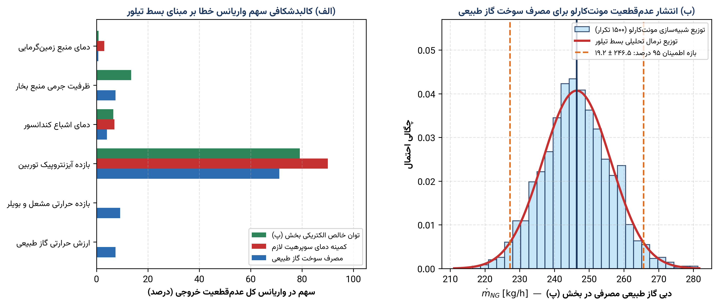
شکل ۱۴: تحلیل انتشار خطا و عدم‌قطعیت در ساختگاه فارس: (الف) نمودار تورنادو سهم واریانس خطا بر پایه ASME PTC 19.1؛ (ب) توزیع احتمال مونت‌کارلو (۱۵۰۰ تکرار) برای مصرف گاز طبیعی (۲۴۶.۵ ± ۱۹.۲ کیلوگرم بر ساعت)
فصل چهارم: نتیجه‌گیری و پیشنهادهای فنی ویژه استان فارس
در این گزارش جامع دکتری، مکان‌یابی بهینه زمین‌گرمایی در استان فارس و محاسبات گام‌به‌گام ترمودینامیکی، احتراقی، اگزرژتیکی، نمودارهای سنکی و تحلیل عدم‌قطعیت یک نیروگاه بخار متکی بر مخزن دائمی زمین‌گرمایی ۲۰۰ درجه سلسیوس (ظرفیت مرجع ۲۰ تن بر ساعت معادل ۱۰,۷۷۵.۹۴ کیلووات حرارتی در فشار ۱,۵۵۴.۶۷ کیلوپاسکال) بر مبنای استاندارد IAPWS-IF97 به انجام رسید. خلاصه دقیق یافته‌های کمی برای مراحل شش‌گانه به شرح زیر است:
▪ ۱. مرحله (الف) — برترین ساختگاه استان فارس و دمای طراحی کندانسور: پهنه زمین‌گرمایی و ژئوپرفشار «فیروزآباد–دالان» در امتداد گسل پی‌سنگی قطر–کازرون (ارتفاع ۱,۳۲۰ متر، شهرستان فیروزآباد فارس) به دلیل تطابق دمای مخازن کربناته دالان–کنگان (۱۸۵ تا ۲۱۵ درجه)، دسترسی به رودخانه تنگاب و مجاورت با پالایشگاه گاز فراشبند به عنوان بهترین ساختگاه استان فارس تعیین گردید. بر مبنای دمای حباب تر طرح ۲۱.۰ درجه، رویکرد ۸.۰ درجه، بازه ۱۰.۰ درجه و TTD برابر ۶.۰ درجه، دمای اشباع کندانسور ۴۵.۰ درجه سلسیوس (فشار خلاء ۹.۵۹۴۴ کیلوپاسکال) محاسبه شد.
▪ ۲. مرحله (ب) — ظرفیت اجزا و بازده‌های چرخه رانکین ساده غیر ایده‌آل: با لحاظ پیش‌گرمایش آب تغذیه از ۴۵.۱۴ تا ۲۰۰ درجه سلسیوس، دبی سیال چرخه ۴.۱۴۱۹ کیلوگرم بر ثانیه (۱۴.۹۱ تن بر ساعت)، توان مکانیکی توربین ۲,۶۷۹.۲۳ کیلووات، توان پمپ ۸.۰۸ کیلووات، بار کندانسور ۸,۱۰۴.۷۹ کیلووات و توان الکتریکی خالص ۲,۵۳۶.۴۹ کیلووات تعیین شد. بازده گرمایی چرخه ۲۴.۷۹ درصد و بازده الکتریکی خالص ۲۳.۵۴ درصد است، اما کیفیت خروجی توربین به ۰.۸۱۷۴ (۱۸.۲۶ درصد رطوبت غیرمجاز) سقوط می‌کند.
▪ ۳. مرحله (پ) — کمینه دمای سوپرهیت و مصرف گاز طبیعی: جهت حصول بخار اشباع خشک (x₄ = 1.0) در خروجی توربین واقعی (η_s,t = 85%)، کمینه دمای سوپرهیت برابر با ۵۲۸.۷۱ درجه سلسیوس استخراج شد که نیازمند ۳,۰۸۱.۳۸ کیلووات بار حرارتی سوپرهیتر و سوزاندن ۲۴۶.۵۱ کیلوگرم بر ساعت (۳۴۲.۳۸ مترمکعب استاندارد بر ساعت) گاز طبیعی با بازده مشعل ۹۰ درصد است. این طرح توان برق خالص را ۴۷.۵۸ درصد (به ۳,۷۴۳.۳۱ کیلووات)، بازده گرمایی چرخه را به ۲۸.۴۴ درصد و بازده الکتریکی مرزی سوخت گاز را به ۳۵.۲۵ درصد ارتقا می‌دهد.
▪ ۴. مرحله (ت) — بهینه‌سازی گرمایش مجدد دو مرحله‌ای: افزودن مرحله گرمایش مجدد تا ۵۲۸.۷۱ درجه سلسیوس در فشار میانی بهینه سراسری ۲۶۹.۴۵ کیلوپاسکال (نسبت فشار ۰.۱۷۳۳)، بازده گرمایی چرخه بخش (پ) را حداکثر به میزان ۲.۶۹ واحد درصد مطلق (۹.۴۷ درصد بهبود نسبی) افزایش داده و به ۳۱.۱۴ درصد می‌رساند و توان خالص را به ۴,۶۶۷.۵۷ کیلووات (بازده الکتریکی کل ۲۸.۵۷ درصد) ارتقا می‌دهد.
▪ ۵. مرحله (ث) — افزایش مصرف سوخت در نیروگاه تمام‌گازی معادل: در صورت تأمین صددرصدی بار حرارتی نیروگاه بخش (پ) با گاز طبیعی (۱۳,۸۵۷.۳۲ کیلووات بار بویلر و ۱۵,۳۹۷.۰۲ کیلووات انرژی سوخت)، مصرف گاز طبیعی با افزایشی معادل ۸۶۲.۰۷ کیلوگرم بر ساعت (۳۴۹.۷۱ درصد افزایش نسبی یا ۴.۴۹۷۱ برابر شدن مصرف) به ۱,۱۰۸.۵۹ کیلوگرم بر ساعت رسیده و بازده اگزرژتیکی از ۴۷.۴۶ درصد به ۲۳.۳۸ درصد تنزل می‌یابد.
▪ ۶. مرحله (ج) و تحلیل خطا — نمودارهای سنکی و بودجه عدم‌قطعیت: نمودارهای سنکی کاهش سهم تلفات دودکش از ۱۰.۰۰ درصد در حالت تمام‌گازی به ۲.۴۱ درصد در حالت هیبریدی را اثبات کردند. همچنین تحلیل عدم‌قطعیت ASME PTC 19.1 و مونت‌کارلو نشان داد که بازده آیزنتروپیک توربین مسئول ۸۹.۸ درصد واریانس کمینه دمای سوپرهیت (۵۲۸.۷۱ ± ۲۳.۱۲ درجه) و ۷۱.۲ درصد واریانس مصرف سوخت (۲۴۶.۵۱ ± ۱۹.۲۱ کیلوگرم بر ساعت) است.
پیشنهادهای فنی و اجرایی ویژه استقرار نیروگاه در استان فارس
▪ الف) بهره‌برداری از چاه‌های متروکه یا هم‌تولید گازی میدان‌های دالان و آغار: استفاده از چاه‌های عمیق حفرشده در طاقدیس دالان و آغار در مجاورت فیروزآباد و فراشبند [2، صص. ۶۲ تا ۷۸] با مبدل‌های تیتانیومی مقاوم به شوری، هزینه حفاری اکتشافی اولیه نیروگاه زمین‌گرمایی را تا بیش از ۶۰ درصد کاهش می‌دهد [11، صص. ۳۵ تا ۴۴].
▪ ب) سامانه چگالش هیبریدی تر–خشک جهت صیانت از منابع آب حوضه تنگاب فارس: به کارگیری برج خنک‌کن هیبریدی مجهز به بخش هواخنک پره‌دار در هشت ماه خنک سال در دشت فیروزآباد، مصرف سالانه آب جبرانی برج را بیش از ۵۵ درصد تقلیل می‌دهد [28، صص. ۲۷ تا ۴۱].
▪ پ) نصب مبدل پیش‌گرم‌کن بازیافتی در اگزوز توربین کم‌فشار سیکل ری‌هیت: بازیابی حرارت محسوس بخار خروجی ۱۶۵.۳۸ درجه‌ای توربین کم‌فشار جهت پیش‌گرمایش آب تغذیه پمپ پیش از ورود به تبخیرکننده دالان، دبی بخار چرخه و توان برق تابستانی شبکه فارس را بدون مصرف سوخت اضافی افزایش می‌دهد [27، صص. ۱۹۵ تا ۲۰۲].
▪ ت) هم‌تولیدی آب شیرین حرارتی (MED) از شورابه‌های سازند دالان در دشت فیروزآباد: تلفیق واحد تقطیر چندمرحله‌ای کم‌دما (Low-Temperature Multi-Effect Distillation) با بخشی از حرارت دفعی چگالش و شورابه بازگشتی مخزن دالان، امکان تولید روزانه بیش از ۱,۲۰۰ مترمکعب آب مقطر صنعتی و کشاورزی را در اقلیم نیمه‌خشک استان فارس فراهم می‌سازد [11، صص. ۲۷۲ تا ۲۷۸]، [15، صص. ۱۸ تا ۲۲].
مراجع و منابع علمی
الف) منابع و مراجع فارسی
[1] س. ع. آقانباتی، زمین‌شناسی ایران، چاپ اول. تهران: انتشارات سازمان زمین‌شناسی و اکتشافات معدنی کشور، ۱۳۸۳، ۵۸۶ ص. (پهنه‌های ساختاری زاگرس و چینه‌شناسی سازندهای دالان، کنگان و دشتک، صص. ۲۷ تا ۴۸، ۱۷۹ تا ۱۹۶ و ۲۴۱ تا ۲۵۴).
[2] ه. مطیعی، زمین‌شناسی ایران: چینه‌شناسی زاگرس، چاپ اول. تهران: انتشارات سازمان زمین‌شناسی کشور، ۱۳۷۲، ۵۳۶ ص. (برش تیپ چاه دالان-۱ و کوه سورمه، عضو تبخیری نار و پوش‌سنگ سازند دشتک، صص. ۴۵ تا ۸۸ و ۹۳ تا ۱۲۴).
[3] س. پورامینی بزنجانی، م. ح. آدابی، م. حسینی برزی و ج. حناچی، «میکروفاسیس، محیط رسوبی و دیاژنز بخش فوقانی سازندهای دالان و کنگان در ناحیه کوه سورمه، زاگرس چین‌خورده»، پژوهش‌های چینه‌نگاری و رسوب‌شناسی (دانشگاه اصفهان)، دوره ۲۸، ش. ۱ (پیاپی ۴۶)، صص. ۵۵ تا ۷۴، بهار ۱۳۹۱.
[4] م. خلیلی و م. ایزدی، «بررسی ارتباط بین گسل دارنگ و سیستم گسلی کازرون–برازجان و الگوی شکستگی آن‌ها»، فصلنامه علمی علوم زمین، دوره ۲۸، ش. ۱۱۱، صص. ۱۳۳ تا ۱۳۸، بهار ۱۳۹۸ (‎doi: 10.22071/gsj.2017.87001.1157‎).
[5] م. پروین، ح. یوسفی و ی. نوراللهی، «امکان‌سنجی بهره‌گیری از پمپ‌های حرارتی زمین‌گرمایی در ساختمان‌های شهر شیراز»، نشریه علمی انرژی‌های تجدیدپذیر و نو، دوره ۶، ش. ۲، صص. ۷۸ تا ۸۴، پاییز و زمستان ۱۳۹۸.
[6] س. م. طباطبایی، محاسبات تأسیسات ساختمان، ویرایش ششم. تهران: انتشارات روزبهان، ۱۳۹۶، ۴۸۸ ص. (شرایط طرح اقلیمی شهرهای ایران و طراحی برج‌های خنک‌کن، صص. ۱۲ تا ۱۳، ۲۱، ۲۶ تا ۳۱ و ۱۶۹ تا ۱۷۴).
[7] شرکت ملی گاز ایران، مشخصات کیفی گاز طبیعی ایران (Specification for Iranian Natural Gas Quality)، استاندارد مهندسی ‎IGS-M-CH-033‎ (ویرایش ۱)، تهران: امور پژوهش و فناوری شرکت ملی گاز ایران، تیر ۱۳۹۳، ۳۶ ص. (حدود ترکیبات خط لوله سراسری، ارزش حرارتی، چگالی و پالایشگاه‌های گاز، صص. ۶ تا ۹، ۲۴، ۲۸ تا ۳۰ و ۳۶).
[8] ح. باروتکوب، ک. حنیفی میانگفشه و م. یاری، «طراحی و تحلیل سیستم جدید سیکل رنکین آلی با محرک اولیه توربین گاز SGT-400؛ مطالعه موردی: منطقه نار–کنگان (جنوب ایران)»، نشریه مهندسی مکانیک مدرس، دوره ۱۷، ش. ۱۲، صص. ۳۶۱ تا ۳۷۲، اسفند ۱۳۹۶.
[9] ن. اکبری و س. شیخی، «بهینه‌سازی و تحلیل اگزرژی پیشرفته سیکل کلاسیوس–رانکین با پیش‌گرم‌کن آب تغذیه برای استفاده در نیروگاه‌های خورشیدی»، نشریه مهندسی مکانیک مدرس، دوره ۱۷، ش. ۷، صص. ۳۳۳ تا ۳۴۲، مهر ۱۳۹۶.
ب) منابع و مراجع انگلیسی (لاتین)
[10] Y. A. Çengel, M. A. Boles, and M. Kanoglu, Thermodynamics: An Engineering Approach, 9th ed. New York, NY, USA: McGraw-Hill Education, 2019, ISBN 978-1-259-82267-4, pp. 126–131, 219–226, 361–365, 543–569, 944.
[11] R. DiPippo, Geothermal Power Plants: Principles, Applications, Case Studies and Environmental Impact, 4th ed. Oxford, UK: Butterworth-Heinemann (Elsevier), 2016, ISBN 978-0-08-100879-9, pp. 3–47, 107–134, 176–181, 193–212, 259–278, 291–318.
[12] M. J. Moran, H. N. Shapiro, D. D. Boettner, and M. B. Bailey, Fundamentals of Engineering Thermodynamics, 7th ed. Hoboken, NJ, USA: John Wiley & Sons, 2010, ISBN 978-0-470-49590-2, pp. 164–182, 359–388, 426–451.
[13] M. M. El-Wakil, Powerplant Technology. New York, NY, USA: McGraw-Hill, 1984, ISBN 978-0-07-019288-1, pp. 30–48, 62–74, 96–104, 122–145, 342–350.
[14] G. W. Huttrer, "Geothermal power generation in the world 2015–2020 update report," in Proc. World Geothermal Congress (WGC 2020+1), Reykjavik, Iceland, 2021, pp. 1–17.
[15] J. W. Lund and A. N. Toth, "Direct utilization of geothermal energy 2020 worldwide review," Geothermics, vol. 90, Art. no. 101915, pp. 1–25, Feb. 2021, doi: 10.1016/j.geothermics.2020.101915.
[16] S. J. Zarrouk and H. Moon, "Efficiency of geothermal power plants: A worldwide review," Geothermics, vol. 51, pp. 142–153, Jul. 2014, doi: 10.1016/j.geothermics.2013.11.001.
[17] J. Kestin, R. DiPippo, and H. E. Khalifa, "Hybrid geothermal-fossil power plants," Mechanical Engineering, vol. 100, no. 12, pp. 28–35, Dec. 1978.
[18] R. DiPippo, H. E. Khalifa, R. J. Correia, and J. Kestin, "Fossil superheating in geothermal steam power plants," in Proc. 13th Intersociety Energy Conversion Engineering Conf. (IECEC), San Diego, CA, USA, Aug. 1978, vol. 2, pp. 1095–1101.
[19] H. Yousefi, Y. Noorollahi, S. Ehara, R. Itoi, A. Yousefi, Y. Fujimitsu, J. Nishijima, and K. Sasaki, "Developing the geothermal resources map of Iran," Geothermics, vol. 39, no. 2, pp. 140–151, Jun. 2010, doi: 10.1016/j.geothermics.2009.11.001.
[20] A. Bahroudi and C. J. Talbot, "The configuration of the basement beneath the Zagros Basin," Journal of Petroleum Geology, vol. 26, no. 3, pp. 257–282, Jul. 2003, doi: 10.1111/j.1747-5457.2003.tb00030.x.
[21] F. Szabo and A. Kheradpir, "Permian and Triassic stratigraphy, Zagros Basin, south-west Iran," Journal of Petroleum Geology, vol. 1, no. 2, pp. 57–82, Oct. 1978, doi: 10.1111/j.1747-5457.1978.tb00611.x.
[22] G. Bidini, U. Desideri, F. Di Maria, A. Baldacci, R. Papale, and F. Sabatelli, "Optimization of an integrated gas turbine-geothermal power plant," Energy Conversion and Management, vol. 39, no. 16–18, pp. 1945–1956, Nov.–Dec. 1998, doi: 10.1016/S0196-8904(98)00056-9.
[23] W. Wagner et al., "The IAPWS Industrial Formulation 1997 for the Thermodynamic Properties of Water and Steam," ASME Journal of Engineering for Gas Turbines and Power, vol. 122, no. 1, pp. 150–184, Jan. 2000, doi: 10.1115/1.483186.
[24] K. Baumann, "Some recent developments in large steam turbine practice," Journal of the Institution of Electrical Engineers, vol. 59, no. 302, pp. 565–623, Jun. 1921, doi: 10.1049/jiee-1.1921.0040.
[25] S. L. Dixon and C. A. Hall, Fluid Mechanics and Thermodynamics of Turbomachinery, 7th ed. Oxford, UK: Butterworth-Heinemann (Elsevier), 2014, ISBN 978-0-12-415954-9, pp. 97–136.
[26] Fired Steam Generators — Performance Test Codes, ASME Standard PTC 4-2013 (R2023), American Society of Mechanical Engineers, New York, NY, USA, 2014, ISBN 978-0-7918-6899-7, pp. 19–21, 30–35, 73–76, 258–260.
[27] R. W. Haywood, Analysis of Engineering Cycles: Power, Refrigerating and Gas Liquefaction Plant, 4th ed. Oxford, UK: Pergamon Press, 1991, ISBN 978-0-08-040738-8, pp. 189–204.
[28] D. G. Kröger, Air-Cooled Heat Exchangers and Cooling Towers: Thermal-Flow Performance Evaluation and Design, vol. 1. Tulsa, OK, USA: PennWell Books, 2004, ISBN 978-0-87814-896-7, pp. 2–11, 27–41, 236–249.
[29] Standards for Steam Surface Condensers, 12th ed. Cleveland, OH, USA: Heat Exchange Institute (HEI), 2017, pp. 6–12, 18–25.
[30] A. Bejan, G. Tsatsaronis, and M. Moran, Thermal Design and Optimization. New York, NY, USA: John Wiley & Sons, 1996, ISBN 978-0-471-58467-4, pp. 113–158, 521–522.
[31] Test Uncertainty — Performance Test Codes, ASME Standard PTC 19.1-2018, American Society of Mechanical Engineers, New York, NY, USA, 2018, ISBN 978-0-7918-7252-9, pp. 23–32.

